**MEMORIA INSTITUCIONAL 2019**

**I Índice de Contenido** ..………………………………………..1,2

Resumen Ejecutivo ……………………………………………….3,4,5,

Institucional (Misión, Visión, Funcionarios, Base legal) …….7,8,9,10,11.

**Resultados de la Gestión del Año……………………………………...12**

a)Metas institucionales de impacto a la ciudadanía. ………….12,13, 14,15

b)Indicadores de Gestión ……………………………………………....16

**1. Metas Presidenciales …. …………………………………………….17**

**ii.Sistema de Monitoreo y Medición de la GestiónPública (SMMGP**)…... ………………………………………………………...18

iii. Sistema de Monitoreo de la Administración Pública (SISMAP)…19-28

**Perspectiva Operativa………………………………………………...29**

i. Índice de Transparencia ……………………………………………...29

ii.Indice de Uso de Tic e implementación Gobierno Electrónico…..30-31

iii.Normas Básicas de Control Interno (NOBACI) …………………31-32

**iv.Gestion Presupuestaria …………………………………………….33**

v.Plan Anual de Compras y Contrataciones (PACC) ……………….34-35

vi. Sistema Nacional de Compras y Contrataciones Públicas (SNCCP) Pg……………………………………………………………………..36-37

vii.Comisiones de Veeduría Ciudadana …………………………………37

viii.Auditorias y Declaraciones Juradas. …………………………….37-38

**3. Perspectiva de los Usuarios …………………………………………38**

**Otras acciones desarrolladas ……………………………... 39**

**V. Gestión interna …………………………………………………….40**

a) Desempeño Financiero …………………………………………..40-41

VI. Reconocimientos. ……………………………………………….41-45

VII, Proyecciones al Próximo año. ………………………………….45-46

VIII. Anexos………………………………………………………. 46-131

**Memoria Institucional 2019**

**Resumen Ejecutivo.**

Autoridad Portuaria Dominicana, bajo las directrices del Sr. Presidente de la República, Lic. Danilo Medina Sánchez, y el esfuerzo constante de su director Ejecutivo Lic. Víctor O. Gómez Casanova, ejecuta acciones conjuntas que logran incrementar las capacidades del desarrollo portuario del país, en procura de establecer la ruta a seguir hasta logar la maximización del sector portuario y marítimo. Desarrollando así de manera continua nuestra visión estratégica a largo plazo, comprometidos en lograr cumplir con la meta de convertir a la República Dominicana en el **HUB del Caribe.**

**Nueva terminal en Puerto Plata.**

El 15 de enero del 2019, se dio inicio a los trabajos de reconstrucción del viejo muelle y la construcción de una nueva terminal en Puerto Plata, para recibir barcos comerciales y de cruceros.

**Descripción del Proyecto.**

La finalidad del proyecto es reparar y extender el Puerto existente, desarrollar una terminal de cruceros y construir un parque temático para establecer y posicionar a Puerto Plata como una marca destino en los itinerarios de cruceros por el Caribe.

El Ministerio de Turismo, Autoridad Portuaria Dominicana y la Empresa Puerto Plata Port informaron  que para el mes de noviembre del próximo año 2020, ya estarán recibiendo los primeros barcos de cruceros

El señor Mauricio Hamui, Presidente de Puerto Plata Port Investment y la Terminal de Cruceros Taíno Bay, quien expresó que, la sociedad de Puerto Plata puede tener confianza en nuestra empresa y en el cumplimiento de nuestro compromiso de tener el nuevo Puerto listo y la Terminal de Cruceros Taíno Bay recibiendo nuestro primer crucero, en noviembre del próximo año 2020”.

La extensión del muelle permitirá el atraque de 3 cruceros simultáneos. Hay una estimación de 285 llegadas de cruceros por año en Puerto Plata con aproximadamente 800,000 pasajeros. Los cruceros esperados estarán llegando desde los puertos de Miami, Puerto Cañaveral, Puerto Everglades, Puerto Rico, Cuba, Curazao, Barbados, Montego Bay, Santa Lucía, Tampa Bay y Nueva York. El parque temático y la terminal están diseñados para acoger hasta 14,000 visitantes diarios., Este proyecto estará terminado para el año 2020, lo que aportará un dinamismo económico importante para la región, más de 72 millones de dólares de ingreso directo, y generara más de 6 mil empleos formales.

**Foro Republica Dominicana HUB Logístico Del Caribe, Valencia España.**

Con miras a promover las condiciones de infraestructura que poseen nuestros puertos para convertirnos en el HUB del caribe, y el clima de inversión y desarrollo empresarial que ofrece Rep. Dom., a favor de la conectividad marítima, Víctor Gómez Casanova lideró una delegación de trabajo, que viajó a Valencia, España. Analizando el potencial de Republica Dominicana, considerado como un enclave estratégico del caribe y el resto de América Central en materia marítimo-portuaria, y genera un clima constante y un excelente desarrollo empresarial por su crecimiento y optimización de la conectividad marítima.

**Cuarto Foro de Finanzas e Inversión del Caribe**.

El Director Ejecutivo de Autoridad Portuaria Dominicana, Víctor Gómez Casanova, reveló que del año 2000 hasta la fecha la República Dominicana (RD) ha recibido inversiones de más de 1,500 millones de dólares en materia de infraestructuras del sector portuario nacional, ocupando el tercer lugar dentro de los sectores económicos con mayores niveles de inversión de Alianzas Público Privada (APP) junto con el sector Eléctrico y el de Turismo.

El Lic. Gómez Casanova, detalló que la República Dominicana cuenta con 16 puertos de los cuales el 50% están bajo el modelo de Alianza Público-Privada (APP). Dijo que la intención del Gobierno del presidente Danilo Medina es que el otro 50% de la infraestructura portuaria también crezca a partir de este tipo de inversiones. Según explica, de los ocho puertos que son administrados por el Estado Dominicano actualmente se evalúan cuatro proyectos para ofertarlos en alianza público-privado. Siendo estos el Puerto de Manzanillo, el Puerto de Barahona, el Puerto de Boca Chica y el de San Pedro de Macorís., dijo además que serían prioridades de inversión para el desarrollo de infraestructura portuaria las zonas de Punta Cana y Samaná, desde el punto de vista turístico.

**Autoridad Portuaria Dominicana y Port Everglades de la Florida pactan ampliar comercio.**

De igual manera, la Autoridad Portuaria Dominicana y Port Everglades del Condado de Broward en la Florida, suscribieron un acuerdo de entendimiento, como parte de un acuerdo colectivo de Hermandad de Puertos Marítimos.

El Convenio busca incrementar el comercio bilateral y generar nuevos negocios a través de rutas comerciales marítimas entre ambas costas.

**República Dominicana ratifica compromiso con gestión ambiental de los puertos.**

Autoridad Portuaria Dominicana, ratifico su compromiso de contribuir con políticas públicas dirigidas a fortalecer la gestión ambiental, en procura de prevenir y mitigar los impactos ambientales, para tales propósito se realizó en el país el tercer seminario taller de Fortalecimiento de la Gestión portuaria Ambiental (FOCAP 2019), organizado junto a la Comisión Centroamericana de Transporte marítimo (Cocatram), en el marco del Acuerdo de Cooperación Ambiental del Tratado de Libre Comercio entre República Dominicana, Centro América y Estos Unidos.

**Plan de acción para el cambio climático en los puertos del país**

Con el propósito de contribuir a reducir la vulnerabilidad a los fenómenos climáticos extremos y fortalecer la resiliencia de las zonas portuarias dominicanas, la Autoridad Portuaria Dominicana firmó un acuerdo de cooperación con el Consejo Nacional para el Cambio Climático y Mecanismo de Desarrollo Limpio (CNCCMDL) que viabilizará la integración de la gestión portuaria con las estrategias y las políticas nacionales de adaptación al cambio climático en los puertos del país.

**Modernización de la infraestructura Portuaria Dominicana**

El presidente Danilo Medina manifestó que en este año 2019 se centrarán los esfuerzos en la modernización de la infraestructura portuaria y se comenzará, en la zona norte del país, con la reparación del espigón actual del puerto de Manzanillo

**Reparación Puerto de Manzanillo**

Se inició la reparación del espigón actual del puerto de Manzanillo, con una inversión aproximada de 500 millones de pesos, a fin de garantizar su seguridad operativa, “En paralelo, y luego de haber realizado los estudios de pre factibilidad, estamos ya trabajando en el Master Plan de dicho puerto”.

El nuevo puerto de Manzanillo será capaz de atender barcos de gran tamaño y calado y se convertirá en eje del desarrollo logístico-industrial de la zona noroeste del país.

1. **Información Institucional (Misión, Visión, Funcionarios, Base legal)**

**Misión:** Somos la entidad que administra, regula y fiscaliza el sistema portuario nacional, cumpliendo con las normas nacionales e internacionales, procurando un desarrollo sostenible de la economía nacional y regional.

**Visión:** Ser líder en la gestión portuaria regional, convirtiendo al país en un centro de servicios logísticos (HUB) interoceánico, generando capital social y desarrollo sostenible.

**Valores:**

Innovación

Compromiso Institucional

Ética

Responsabilidad

Confiabilidad

Calidad

**FUNCIONARIOS**

**CONSEJO DIRECTIVO:**

**Ing. Juan Carlos Montas**

Presidente

**Lic. Víctor O. Gómez Casanova**

Director Ejecutivo y Miembro del Consejo

**Licdo. Fabio Caminero Gil**

Miembro Representante del Estado

**Dra. Orquídea Capellán Roa**

Miembro Representante del Estado

**Sra. Circe Almanzar**

Representante de la Asociación de Industrias

De la Republica Dominicana.

**Sr. Manuel Luna Suet**

Miembro Representante de la Cámara de Comercio y Producción de Santo Domingo.

**Sr. Gustavo Tavares**

Miembro Representante de la Asociación de

Navieros de la Republica Dominicana.

**DIRECTORES:**

**Lic. Víctor O. Gómez Casanova**

Director Ejecutivo

**Lic. Aníbal Piña**

Coordinador de Gabinete y Director Comercial

**Lic. Marco Peláez Baco**

Director Jurídico

**Lic. Ruddy Cruz Bethancourt**

Director de Recurso Humanos.

**Lic. Marcelino Meran**

Director Administrativo y Financiero

**Coronel P.N Francisco Bloise**

Director de Investigaciones

**Lic. Francisco Sierra**

Director de Planificación y Desarrollo

**Lic. Wanda Sánchez**

Directora de Comunicaciones

**Lic. Amín Vásquez**

Director de Logística

**Lic. Aníbal Piña**

Director Comercial

**Arq. Zeques Sarraff**

Director de Ingeniería

**Rudy Cruz Montero**

Cap. De Navío Armada Dominicana

Director de Operaciones

**Lic., Roberto Rodríguez**

Director de Tecnología de la Información

**BASE LEGAL:**

Leyes, Reglamentos y Decretos que sustentan y rigen el ordenamiento y funcionamiento de esta Autoridad Portuaria Dominicana:

* Ley Núm. 70 del 17 de diciembre de 1970. Gaceta Oficial Núm. 9210, que crea la Autoridad Portuaria Dominicana, y sus modificaciones.
* Decreto Núm. 1673, del 7 de abril de 1980, Gaceta Oficial Núm. 9528, sobre el Reglamento de Prestación de Servicios de la Autoridad Portuaria Dominicana.
* Ley Núm. 169, del 19 de mayo de 1975, Gaceta Oficial Núm. 9370, que modifica la integración del Consejo de Administración, establecido en la Ley Núm. 70.
* Decreto Núm. 413, del 01 de septiembre de 1982, Gaceta Oficial Núm. 9595, que autoriza a la Autoridad Portuaria Dominicana a aplicar la tabla progresiva de los derechos de almacenaje.
* Decreto Núm. 104-91, del 14 de marzo de 1991, Gaceta Oficial Núm. 9803, que instruye a las Fuerzas Armadas y al Jefe de la Policía, a otorgar todas las facilidades y protección necesarias a las personas físicas o morales que deseen transportar efectos de un lugar a otro y retirar o depositar sus mercancías en las aduanas y puertos del país, haciendo uso de vehículos de su propiedad o de particulares, en ejercicio de sus facultades constitucionales.
* Decreto Núm 3-94, del 10 de enero de 1994, que instruye al Director Ejecutivo de la Autoridad Portuaria Dominicana, a proceder a la habilitación de todos los puertos del país, que en la actualidad manejen carga de explotación e importación.
* Decreto Núm. 4-94, del 10 de enero de 1994, que establece el régimen tarifario para la prestación de servicios de la Autoridad Portuaria Dominicana, el cual modifica la sección 6 del Reglamento de prestación de servicios.
* Decreto Núm. 572-99, del 30 de diciembre de 1999, Gaceta Oficial Núm. 10033, que modifica la Sección 6 del Reglamento de Prestación de Servicios de la Autoridad Portuaria Dominicana, Núm. 1673, de 1980.
* Decreto Núm. 519-02, del 5 de julio del 2002, en el cual se modifica el Artículo Núm. 3, en todas sus partes del Decreto Núm. 572-99 de fecha 30 de diciembre de 1999, correspondiente a la sección 6 del Reglamento de Prestación de Servicios de la Autoridad Portuaria Dominicana.
* Decreto Núm. 144-05, del 21 de marzo de 2005, que crea la Comisión Presidencial para la Modernización y Seguridad Portuaria.
* Decreto Núm. 612-05, del 02 de noviembre de 2005 que modifica varios Artículos del Decreto No. 572-99 y del Decreto No. 519- 02, correspondiente a la Sección 6 del Reglamento de Prestación de Servicios de la Autoridad Portuaria Dominicana, No. 1673 del 1980.

**Resultados de la Gestión del Año**

**a) Metas institucionales de impacto a la ciudadanía**

La actividad portuaria contribuye a la independencia económica de las naciones y representa un factor estratégico en su comercio internacional. Por cuanto, los puertos contribuyen al desarrollo nacional, no sólo por el hecho de jugar un papel esencial en el tráfico exterior, sino porque también actúan como promotores del crecimiento de las áreas en las que están emplazados, promueven determinados tráficos, y generan ingresos para el Estado además de crear empleo.

Al tenor y fundamentados en los objetivos institucionales de Comunicación y Relaciones Públicas, entre los cuales figuran incrementar la presencia y notoriedad de Autoridad Portuaria Dominicana en la sociedad, así como promover la eficiencia de gestión mediante una mayor visibilidad en los medios de comunicación, y partiendo de los resultados generados tras la consecución de las acciones e iniciativas publicadas, es posible apreciar el grado de impacto en la opinión pública y colectividad, según se refleja en los ejemplos a renglón seguido:

Al divulgar las iniciativas de capacitaciones, formaciones, talleres de actualizaciones normativas, y administrativas, a través de los medios de comunicación y de las redes sociales, la ciudadanía percibe una entidad preocupada por mantenerse renovada y acorde con el signo de los tiempos, lo que deriva en una mayor confianza y credibilidad.

Acciones de comunicación estratégica coordinada y sostenida con los trabajadores portuarios, a fin de fortalecer los vínculos con este grupo de interés, escuchándolos, informándolos y persuadiéndolos, ha contribuido a prevenir conflictos y malas interpretaciones, así como a proyectar una imagen de consenso de fomento del respeto mutuo y de responsabilidad social.

Del mismo modo, cuando se ejecuta un curso de acción estratégico a propósito de promover los servicios sociales que ofrece Portuaria a sus colaboradores, y que se extienden a la comunidad colindante, cabe resaltar entre estos servicios de salud, operativos, boticas populares; cuando se divulgan las ferias y manifestaciones que ésta organiza en beneficio de la empleomanía, tales como Feria del Bienestar, del Emprendedor, Verano y Veranito Portuario, entre otras de similar naturaleza, la colectividad comprueba que la entidad se preocupa por contribuir de forma responsable, con la comunidad que le rodea.

De hecho, la sociedad se queda con una impresión de visión de compromiso de Portuaria, lo que se traduce en una mejor notoriedad y prestigio institucional.

La centralización de las diferentes demandas de comunicación que en conjunto afectan el entorno portuario, basada en la necesidad de relacionarse directa y claramente con el público para fortalecer los vínculos y evitar ruidos potenciales, asimismo redunda en mayor agilidad en el proceso de servicio a los públicos de interés.

Divulgar las iniciativas que implican diversidad e inclusión, tales como los vinculados a la equidad de género en el sector portuario, contribuyen a educar y concienciar a la ciudadanía sobre la cultura marítima y portuaria, y por ende a un conocimiento y compresión más amplio de las actividades portuarias, de su importancia y alcances, así como de los aportes que realiza a la sociedad dominicana, sin distinción ni discriminación.

Preservar la seguridad y prevenir potenciales riesgos en toda actividad, particularmente en la portuaria por todo lo que representa en términos riesgo país, implica un aspecto imprescindible y pertinente, que se debe cuidar prolija y delicadamente. Por tanto evidenciar de forma pública los esfuerzos e iniciativas que desarrolla Portuaria en esa materia, específicamente los proyectos que viene desarrollando en materia de ciberriesgos y ciberseguridad, en coordinación con la Embajada Americana y la Fundación Tito Mella, se traduce en un beneficio de la sociedad, y esta lo interioriza al conocerlo a través de una difusión concertada y oportuna.

La promoción de iniciativas para favorecer opciones de economías que reduzcan el impacto negativo en los ecosistemas conjuntamente con la Asociación de Navieros. Cabe resaltar que no llevar a cabo un buen proyecto de obras marítimas y costeras, altera los procesos naturales de transporte litoral, incrementa la contaminación y en general se afectan las características de los ecosistemas naturales.

**¿Qué se ha logrado en beneficio de la sociedad?**

Es sabido que los puertos desarrollan una actividad de interés público que sirve al comercio internacional y beneficia la economía de los Estados, su desarrollo potencia el crecimiento económico de amplias áreas costeras y por todo ello juegan una función social creando empleo y riqueza en sus zonas de influencia.

De ahí que a través de acciones concertadas con las diversas instituciones de índole privada y gubernamental, entre las que resaltan Intrat, Hit y Digeset, y su correspondiente divulgación estratégica, Autoridad Portuaria Dominicana contribuyó a optimizar la viabilización del corredor portuario, lo que sin lugar a dudas beneficia grandemente a toda la colectividad que transita, reside y trabaja en la zona circundante.

En ese mismo contexto, Autoridad Portuaria viene trabajando en la delimitación y protección de zonas adyacentes de Haina Occidental.

Mediante un esfuerzo conjunto de la Autoridad Portuaria Dominicana, el Ayuntamiento del Distrito Nacional, la Federación Nacional de Transporte Dominicano (FENATRADO), y el Puerto de San Soucí, quedó liberado de camiones y furgones toda el área de parqueo y playa adyacente al Monumento Fray Antón de Montesinos, como parte de las acciones que se vienen emprendiendo para recuperar el esplendor de la zona y allanar el camino para convertirlo en un símbolo cultural y de atracción turística. Durante décadas este espacio era ocupado por transportistas que dan servicio al Puerto de Santo Domingo por su cercanía con la Terminal Don Diego, impidiendo el uso de la playa y del entorno de la importante obra monumental que se había convertido en un punto abandonado. Tan pronto el Ayuntamiento del Distrito Nacional (ADN) acudió a la Autoridad Portuaria Dominicana para plantear la problemática, el director ejecutivo, Víctor Gómez Casanova, convocó al presidente de Fenatrado, Ricardo de los Santos, a los ejecutivos del Puerto San Soucí, y al Cuerpo Especializado de Seguridad Portuaria (CESEP) entre otros actores vinculados, instruyendo de inmediato para que se habilitara un espacio al menos de 10 posiciones dentro de la terminal portuaria, y así devolver a la ciudad tan importante área de esparcimiento y reserva cultural.

Liberación de las márgenes de los ríos, tales como el Ozama e Isabela, de embarcaciones varadas, para limpiar los cauces que contaminan el ambiente, en cumplimiento a la resolución 13-2016 del Ministerio de Medio Ambiente y Recursos Naturales.

Como parte de las acciones del capítulo de Responsabilidad Social de nuestra entidad, los moradores de la comunidad de Haina reciben los servicios del dispensario médico y de odontología.

Autoridad Portuaria Dominicana integra junto a otros organismos y Ministerios las comisiones de trabajo para el desarrollo inversiones en infraestructuras portuarias en nuestro país como Manzanillo, Puerto Plata, San Pedro de Macorís y Boca Chica.

**b) Indicadores de Gestión**

**INDICADORES**

1. SISMAP 68.8%

II. ÍNDICE DE LAS TIC EN EL GOBIERNO ELECTRÓNICO (ITICGE) 74.70%

III. NORMA\S BÁSICAS DE CONTROL INTERNO (NOBACI) 94.02%

IV. TRANSPARENCIA 81.5%

V. COMPRAS 84.96%

1. **Perspectiva Estratégica**

**i. Metas Presidenciales**

A continuación, se presentará los indicadores que están a un 100% es decir en color verde:

1. Diagnostico CAF
2. Transparencia en las informaciones y de servicios y funcionarios
3. Diagnóstico de la función de RRHH
4. Planificación de RRHH
5. Absentismo
6. Rotación
7. Plan de capacitación
8. Implicación de las unidades de RRHH en la gestión de recursos humanos
9. Implementación del sistema de seguridad y salud del trabajo
10. Encuesta de clima laboral.

A continuación, se presentará los indicadores que están en Amarillo, los porcentajes y las medidas que se están tomando:

**Plan de mejora CAF (60%)**

Se elaboró el plan y se entregó al MAP, el siguiente paso es la implementación de las tareas asignada a las diferentes direcciones que tienen la responsabilidad de entregar los avances de las tareas para la elaboración del primer informe a fecha enero 2020.

**Carta Compromiso (70%)**

Se elaboró la encuesta de satisfacción para los clientes, el siguiente paso es la implementación de la encuesta y luego plasmar los resultados para la elaboración del segundo informe para la publicación de la carta.

**Nivel de administración de sistema de carrera (85%)**

Se está trabajando con el MAP para la aplicación del sistema de carrera en la institución, se están dando los seguimientos para llegar a la meta.

**Estructura Organizativa (65%)**

La estructura organizativa esta consensuada y aprobada por el MAP, a la espera de la aprobación del Consejo de Autoridad Portuaria Dominicana.

**Escalada Salarial Aprobada (75%)**

Por la falta de la aprobación de la estructura organizativa, no se ha podido mandar el informe final con los cargos definitivos para las posiciones en la escala salarial.

**Gestión de acuerdos de desempeño (80%)**

Se elaboró los acuerdos de desempeño en la sede central, faltaría los acuerdos de los diferentes puertos del país, se ha realizado la capacitación a los gerentes de los mismo, para la realización y aplicación de estos acuerdos. En cuanto a la evaluación del desempeño se está realizando a la fecha conforme al calendario del MAP.

**ii.Sistema de Monitoreo y Medición de la Gestión Pública (SMMGP)**

La Autoridad Portuaria Dominicana, en cumplimiento a la Ley 41-08, durante este 2019 se ha mantenido dándole cumplimiento a los procesos institucionales, para lo cual ha conseguido mantener la mayoría de los indicadores presidenciales definidos en el Sistema de Monitoreo y Seguimiento de la Administración Publica, cuya puntuación a la fecha es de 64.76%.

**iii.Sistema de Monitoreo de la Administración Pública (SISMAP)**

**FORTALECIMIENTO INSTITUCIONAL**

El fortalecimiento institucional de esta Dirección de Recursos Humanos, está amparada en una serie de proyectos y programas con el objetivo de impulsar un mayor nivel de desarrollo competitivo al personal de la institución. Estos Programas y proyectos cuentan con los estudios y análisis requeridos para su efectiva realización y a su vez con la autorización de nuestra máxima autoridad lo que lo hace más sostenible en el tiempo para sus ejecuciones.

En nuestro Plan Operativo Anual se contemplan estos Proyectos, donde trimestralmente se le da el seguimiento y la evaluación del Nivel de Avance de los mismos. Dentro de estos proyectos de fortalecimiento institucional mencionaremos los siguientes:

* **Evaluación del Desempeño Laboral**
* **Programa de Capacitación Institucional**
* **Formación y Desarrollo del Sistema Marítimo y Portuario**
* **Mérito al Desempeño Laboral**
* **Bienestar Organizacional**
* **Programa de Asistencia Social y Relaciones Humanas**

Cabe destacar que la Dirección de Recursos Humanos se ha nutrido de un personal técnico competente para desarrollar y hacer cumplir las metas propuestas del Plan Operativo Anual (POA). Para ello utilizamos una serie de herramientas y variables comprendidas en todos los subsistemas de la administración de Recursos Humanos, así como el desarrollo de una serie de políticas internas y procedimientos basados en las Normas Básicas de Control Interno (NOBACI) y otras establecidas en la Ley 41-08 de Función Pública del Ministerio de Administración Pública (MAP) .

Por lo anterior expuesto no debemos dejar de mencionar que para el desarrollo del Fortalecimiento Institucional la Dirección de Recursos Humanos tomo como parámetro la misión y visión de nuestra Institución lo que nos compromete a darle continuidad nuestros planes preestablecidos.

**GESTION DE RECURSOS HUMANOS (SISMAP)**

La Dirección de Recursos Humanos dentro del marco que se corresponde con el sistema de monitoreo de administración pública (SISMAP) ha desarrollado e implementado varios de estos indicadores siguientes: que en la actualidad presentan un nivel de valoración satisfactorio. Estos son los:

**a) GESTION DE LA CALIDAD Y SERVICIOS**: Nuestra participación en este indicador conjuntamente con la Dirección de Planificación y Desarrollo se evidencia con la elaboración de la guía Modelo CAF, realización de talleres de capacitación, integración al Comité de Calidad así como la elaboración del plan de Mejora en aquellas actividades y tareas concernientes a los recursos humanos de la institución. Además de la actualización de los manuales de procedimientos de Recursos Humanos con el propósito de transformar los controles de calidad de los servicios públicos y de nuestros empleados.

**b) ORGANIZACIÓN DE LA FUNCION DE RECURSOS HUMANOS**: Este indicador fue desarrollado con el acompañamiento de los analistas del MAP mediante el levantamiento de los procesos de los Subsistemas que conforman la Dirección de Recursos Humanos, evidenciado en el diagnóstico de cada uno de los procesos de administración y el registro de varias Charlas impartidas de la LEY DE FUNCION PUBLICA 41-08 para interés del personal de la institución.

c) **PLANIFICACION DE RECURSOS HUMANOS**: Para desarrollar este indicador la Dirección de Recursos Humanos, tomó como base el Plan Operativo Anual (POA), el Presupuesto para los recursos necesarios, disponibilidad financiera, nómina actualizada, sueldos fijos de personal contratado, sueldos fijos del personal en periodo de prueba, cantidad de plazas vacantes, Bono por desempeño laboral (Reconocimientos), Salario de Navidad y otras compensaciones asignadas al personal.

d) **GESTION DEL EMPLEO**: Como parte importante de este indicador la Dirección de Recursos Humanos a través del Subsistema de Reclutamiento y Selección del personal presenta un nivel de rotación favorable mediante la conformación de los ingresos y salidas dando como resultado el total de los empleados fijos durante el periodo.

e) **GESTION DEL RENDIMIENTO**: Se realizaron los acuerdos de desempeño laboral al personal de todas las áreas con las herramientas del Ministerio de Administración Pública (MAP) basados en las tareas y metas a lograr de acuerdo al puesto ocupado por dicho personal. Actualmente estamos en la fase de Evaluación y Seguimiento a cada una de esas metas establecidas, además de la Evaluación del Desempeño por méritos a la trayectoria.

**f) GESTION DEL DESARROLLO**: Elaboramos el Programa de Capacitación donde se contemplan los diferentes cursos, talleres, seminarios y otras capacitaciones de interés para el personal de la Autoridad Portuaria. Este Programa se desarrolla con facilitadores de la propia institución así como de otras dependencias, tales como el Ministerio de Administración Pública (MAP), el Instituto de Administración Pública (INAP), INFOTEP, BANRESERVAS, DIGEIG, DGII, el Cuerpo Especializado de Seguridad Portuaria (CESEP) entre otras.

**h)GESTION DE RELACIONES HUMANAS Y SOCIALES**: Para este indicador hemos desarrollado varios talleres de Relaciones Laborales, Encuesta de Clima Organizacional, Implementación del Sistema de Seguridad en el trabajo con sus Informes Técnicos sobre análisis de riegos. .Además presentamos evidencias de pago de Prestaciones Laborales a ex-empleados de la institución, Plan de Acción para realizar las tareas requeridas como resultados obtenidos a través de la encuesta de Clima Organizacional.

**MEJORAS INSTITUCIONALES DE RR.HH**

Durante el 2019 la Dirección de Recursos Humanos se ha enfocado en implementar y desarrollar políticas y programas de desarrollo extensivos a todos los empleados de la Autoridad Portuaria Dominicano, a través de actividades relacionadas al entorno familiar, cultural y social. Dentro de estas actividades podemos citar:

**Mejoras de comunicación de Clima Laboral**: Aplicación de la Encuesta de Clima Organizacional e implementación del Buzón de Sugerencia lo cual ha tenido un gran impacto sobre la percepción y comunicación interna de los empleados y usuarios externos.

**Mejoras de condiciones laborales en áreas:**

Modernización y remodelación de la direcciones de Comunicación, Recursos Humanos, Departamento de Logística, Dirección Comercial y creación del salón de Conferencia Karsten Winderler.

Promoción del crecimiento económico y productivo para el empleado, bajo el lema: “**trabajo decente para todos”.**

* Portuaria inclusiva (Discapacitados).-
* Portuaria Inclusiva tiene como objetivo lograr la Integración e igualdad de los discapacitados en nuestra institución, velando por que sean respetados sus derechos con fundamento a su dignidad y al desarrollo tanto de su persona como el de su familia. Eliminar de nuestra institución cualquier barrera laboral, social o estructural que impida el desarrollo pleno y efectivo de los mismos. Esta iniciativa lo avala la ley 5-13, sobre igualdad de derecho de las personas con discapacidad. Se Firmó un acuerdo Interinstitucional con el CONADIS (Consejo Nacional De Discapacidades).

Cantidad de Discapacitados en la institución: 07

**Creación de programas de Responsabilidad Social Institucional (RSI).** Es importante resaltar ya que es vital para el progreso y desarrollo de la Institución y de la sociedad.

Se creó la división de responsabilidad social en Octubre del 2016 para beneficios del empleado. En el periodo 2016-2019 realizó 6 Ferias Agropecuarias, las cuales contaron con el apoyo del Instituto de Estabilización de Precios (INESPRE). Nuestro compromiso es seguir avanzando en los programas sociales para beneficio del personal de la Autoridad Portuaria Dominicana.

**Elaboración de Sala de lactancia para madres.**

A partir de agosto del 2018, fue implementada en esta institución de Autoridad Portuaria Dominicana, la Sala de Lactancia. En coordinación con el Ministerio de la Mujer y el Ministerio de Salud Pública, la iniciativa se inscribe como parte de las acciones del Gobierno Dominicano para la promoción de la lactancia materna, luego de la promulgación por el Presidente Danilo Medina en el mes de abril del Decreto-142-18 que dicta el Reglamento para la aplicación de la Ley 8-95 que declara como prioridad nacional la promoción y el fomento de la lactancia materna.

Se han tramitado durante el periodo 2016-2019 199 solicitudes para obtención de beneficios de subsidio por maternidad y lactancia a igual número de empleadas, por este concepto la Institución obtuvo ingresos por un monto de **RD$ 4, 097,061.35**.

**Subsidio por Enfermedad Común**

Se tramitaron 1029 solicitudes de subsidio por enfermedad común donde la Institución obtuvo ingresos ascendentes a **RD$ 5, 290,803.17.**

**Salud & Bienestar**

**Semana del Bienestar**

Diseñado para la integración de los empleados en el ámbito de la prevención de la Salud y el Bienestar Social, realizando una serie de Operativos Médicos, Charlas y actividades de recreación, donde se beneficiaron 1,427 empleados de la Institución.

Patrocinadores: ARS Humano, ARS PALIC, Agua Planeta Azul, Ministerio de Turismo, Ministerio de Salud, Despacho de la Primera Dama, INCOCEGLA- Instituto Contra la Ceguera por Glaucoma, ADOAGUA, VitaSalud, Mary Kay-María Jiménez, Eliana Díaz, Corredora de Seguros, Farmacia Medicar GBC, Alopecil Corporation.

**Programas Especiales de Formación.-**

Como forma de contribuir con la formación de los hijos y dependientes de los empleados de nuestra Institución, logramos implementar los siguientes programas especiales:

**“Veranito Portuario”** Se crea con el objetivo de fomentar la educación, recreación y socialización de los hijos y dependientes de nuestros empleados con edades de 6 a 12 años. Durante el periodo presentado hemos tenido una participación en este programa de **595** niños y niñas.

**“Programa de Verano Portuario”** implementado con la finalidad de contribuir a la formación y capacitación laboral de los hijos de los empleados que cursan los grados de 2do, 3ro y 4to de bachillerato y a la vez incentivarlos en los valores de la Institución para un total de 140 adolescentes.

**Patrocinadores**

Ministerio de Deportes MIDEREC, Ministerio de Cultura, Cuerpo Especializado de Seguridad Portuaria CESEP, Asociación de Navieros, Haina Internacional Terminal HIT, AFP Popular, Grupo Corripio, Colgate Palmolive, Nestlé Dominicana, Grupo Rica, Safe Of Children, Productos Chef.

**Desarrollo Motivacional**

**Equidad de Género.**

A través de la División de Equidad de Género la Dirección de Recursos Humanos ha realizado un programa de charlas con el objetivo de promover la equidad de género entre sus empleados, tales como los Talleres “Somos Iguales”.

**Feria de Emprendurismo**

La Autoridad Portuaria ha celebrado dos versiones de la Feria de Emprendurismo para empleados de la Institución con la participación de 44 emprendedores de diferentes productos elaborados para fines comerciales.

**Reconocimientos por Desempeño Laboral**

La Dirección de Recursos Humanos con el interés de valorar el desempeño eficiente y disciplinado del personal de la Institución, implementó desde septiembre del año 2016 el **Reconocimiento al Empleado del Mes**, con resultados favorables en vista de que los empleados se sienten motivados a realizar sus labores con apego a los reglamentos internos de la institución.

Esta iniciativa ha sido bien acogida contando con el apoyo de las máximas autoridades de la Autoridad Portuaria Dominicana.

Durante el año 2019 este subsistema nos ha servido de base para reconocer más de **490** empleados de esta Institución, por su eficiente desempeño laboral, disciplina, colaboración y entrega en el desempeño de sus funciones. Así como, más de **50** empleados con una trayectoria de **25** años o más reconocidos con la Medalla al Mérito, otorgadas por el Ministerio de Administración Pública (MAP).

**Educación**

La Autoridad Portuaria Dominicana a través de la Dirección de Recursos Humanos, ha realizado en el periodo de 2019 un calendario de capacitación que comprenden; Talleres, Cursos, Seminarios y Charlas, arrojando esto un total de 110 capacitaciones con una asistencia general de 2,567 participantes. Para ello nos hemos apoyado en la cooperación de varias entidades gubernamentales que desarrollan diferentes programas de capacitación de diferentes contenidos tales como:

Taller de Evaluación del Desempeño

Ley 41-08 de Función Pública

Charla Sensibilización BASC

Taller de Trabajo en Equipo

Taller de Atención al Cliente

Redacción y Ortografía

Taller de Inducción y Orientación Portuaria

Taller de Sensibilización República Digital

Otros

**Pasantías**

Pasantías Educativas a Estudiantes de Politécnicos y Universidades, estas

sirven de apoyo al desarrollo laboral de los estudiantes que nos son referidos de las distintas instituciones Educativas, con el fin de proveer a estos de las experiencias prácticas y funciones de nuestra Institución.

Finalmente la Autoridad Portuaria Dominicana a través de la Dirección de Recursos Humanos ha contribuido durante todo este periodo al fortalecimiento del capital humano de todas las áreas de la Institución con el desarrollo de los programas, manejo de los procesos y la ejecución de los indicadores del Sistema de Monitoreo de la Administración Publica satisfactoriamente, manteniendo en nuestra carpeta continuar con otros proyectos de mejoras y de bienestar Institucional.

|  |  |  |  |  |  |  |  |  |
| --- | --- | --- | --- | --- | --- | --- | --- | --- |
|  |  |  |  |  |  |  |  |  |
|  |  |  |  |  |  |  |  |  |
| iIndice de Transparencia |  |  |  |  |  |  |  |  |

LIBRE ACCESO A LA INFORMACION

RESUMEN DE CALIFICACIONES

|  |  |  |  |  |  |  |  |  |  |
| --- | --- | --- | --- | --- | --- | --- | --- | --- | --- |
| DETALLE  DE LA PUNTUACION | ENERO | FEB | MARZO | ABRIL | MAYO | JUNIO | JULIO | AGOSTO | SEPTIEMBRE |
| PRIMER NIVEL | 26 | 27 | 27 | 27 | 14 | 19.5 | 20.5 | 20.5 | 18.5 |
| SEGUNDO NIVEL | 60 | 50 | 44 | 48 | 42 | 44 | 43 | 51 | 49 |
| SAIP | 1.8 | 2.1 | 1.8 | 3 | 3 | 9 | 3 | 15 | 14 |
| Datos abiertos | 0 | 0 | 5 | 5 | 2 | 5 | 0 | 5 | 0 |
| Puntuación Total | 87.8 | 79.1 | 77.8 | 83 | 61 | 77.5 | 66.5 | 91.5 | 81.5 |

PROMEDIO DE ENERO –SEPTIEMBRE 2019 78.41

**iiIndice de usos de Tic**

Índice de Uso de Tic e implementación de Gobierno Electrónico

En 2019 hemos avanzado en el iTICge, Índice de uso de TIC e implementación de Gobierno Electrónico a una puntuación promedio de 80 puntos, lo que nos permite pasar a estatus verde de metas presidenciales.

**Desarrollo de Software**

Hemos implementado mejoras en varios de los sistemas que se usan en las labores administrativas de la Institución

Sistema de Facturación sobre AS400

Adecuación de la impresión de los distintos tipos de facturas al nuevo formato de impresión 51/2 x 11 a 81/2 x 11.

Automatización de los conduces

Automatización de las facturas de suministro de agua a los buques.

Adecuación de los distintos tipos de facturas al módulo de conduces.

Módulo de interface con el AS400 en Contabilidad para llevar en control y envío de los nuevos formatos de los formularios a enviar a la DGII (606 y 607)

Otros sistemas

Diseño e implementación Sistema de Transparencia (para llevar el control del parque vehicular y control de entrada y salida de almacén

Nuevas interface gráfica del Sistema de RRHH.

**Página Web**

La cantidad de visitas únicas se incrementó en un 38.79% al llegar de 36,223 en 2018 a 50,276 en 2019, y el total de páginas vistas se incrementó en un 27.61%, al llegar de 142,788 en 2018 a 182,215 en 2019

2019 2018

VISITAS PÁGINAS VISITAS PÁGINAS

UNICAS VISTAS UNICAS VISTAS

50,276 182,215 36,223 142,788

**iiiNormas Básicas de Control Interno (NOBACI)**

En el aspecto técnico, SE ha logrado colocar la Institución en una puntuación de 94.76 % en el cumplimiento de las NOBACI, como Meta Presidencial, a cargo de ésta Dirección de Control Interno, la cual nos ha colocado en un exclusivo lugar entre Instituciones Públicas que tienen mayor presupuesto y además han invertido muchos recursos para lograrlo, nosotros en cambio, con un fuerte compromiso y la motivación especial de la Dirección Ejecutiva.

Para lograr y obtener esta calificación fue necesario escribir en ésta Dirección, los siguientes Manuales:

Manual de Políticas y Procedimientos para el Monitoreo y Evaluación de los Controles Internos, para dar cumplimiento al componente No.5 completo de las NOBACI.

El manual de Procedimientos de la Dirección de Control Interno.

Manual de Procedimientos de Administración y uso de los Recursos Físicos y Acceso a Documentos.

Manuales de Procedimientos para la Conciliación de Activos Fijos, Cuentas por Cobrar, Efectivo, Suministro y Material Gastable (4).

Para terminar de lograr el nivel de implementado, es decir 100% se está trabajando en 3 aspectos, el primero a cargo de la Dirección de Recursos Humanos y que tiene que ver con los Manuales de puestos y de Funciones, así como actualización del Organigrama y la confección de la Carta Compromiso con la ciudadanía, en segundo lugar estamos convocando al asesor de Medio Ambiente, para que conjuntamente con la Dirección Ejecutiva se formule el Plan Medio Ambiental de la Institución y finalmente como tercer aspecto, prepararemos conjuntamente con la Dirección de Tecnología los Manuales de Procedimientos que respalden el diseño, operación y mantenimiento de las diferentes aplicaciones que utilizamos en la Institución.

**IVGestión Presupuestaria**

La Autoridad Portuaria Dominicana como empresa descentralizada del sector público, gestiona sus ingresos a través de los diferentes puertos comerciales que administras para el cumplimiento de sus obligaciones por la venta de bienes y servicios que presta la institución y además por concepto de los diferentes cánones y tarifas que se aplican a los puertos privados y concesionados.

El presupuesto de ingresos proyectado para el año 2019 fue de RD$1, 250, 000,0000.00, alcanzado a devengar solo el valor de RD$1,096, 000,000.00, por lo que tuvimos una diferencia negativa de RD$154, 000,000.00, referente a las proyecciones del año, representando un 12% inferior a las proyecciones del año.

**V. Plan Anual de Compras y Contrataciones (PACC)**

El Plan Anual de Compras y Contrataciones (PACC), es el procedimiento de gestión a los fines de cumplir con lo estipulado en la Ley 340-06 y sus modificaciones en la Ley No. 449-06 sobre Compras y Contrataciones del Estado Dominicano.

Las actividades del PACC se inician desde la planificación, elaboración, y su relación con el catálogo de bienes y servicios disponibles para la adquisición de bienes y servicios.

En consecuencia la Autoridad Portuaria Dominicana presentó para el periodo Enero –Diciembre 2019 el siguiente Plan Anual de Compras y Contrataciones.



**VI. Sistema Nacional de Compras y Contrataciones Públicas (SNCCP)**

El Sistema Nacional de Compras y Contrataciones Públicas (SNCCP) han sido desarrolladas para iniciar el proceso de monitoreo del cumplimiento de la Ley340-06, su medición y normativas vinculadas a través de Indicadores y Sub-indicadores de medición.

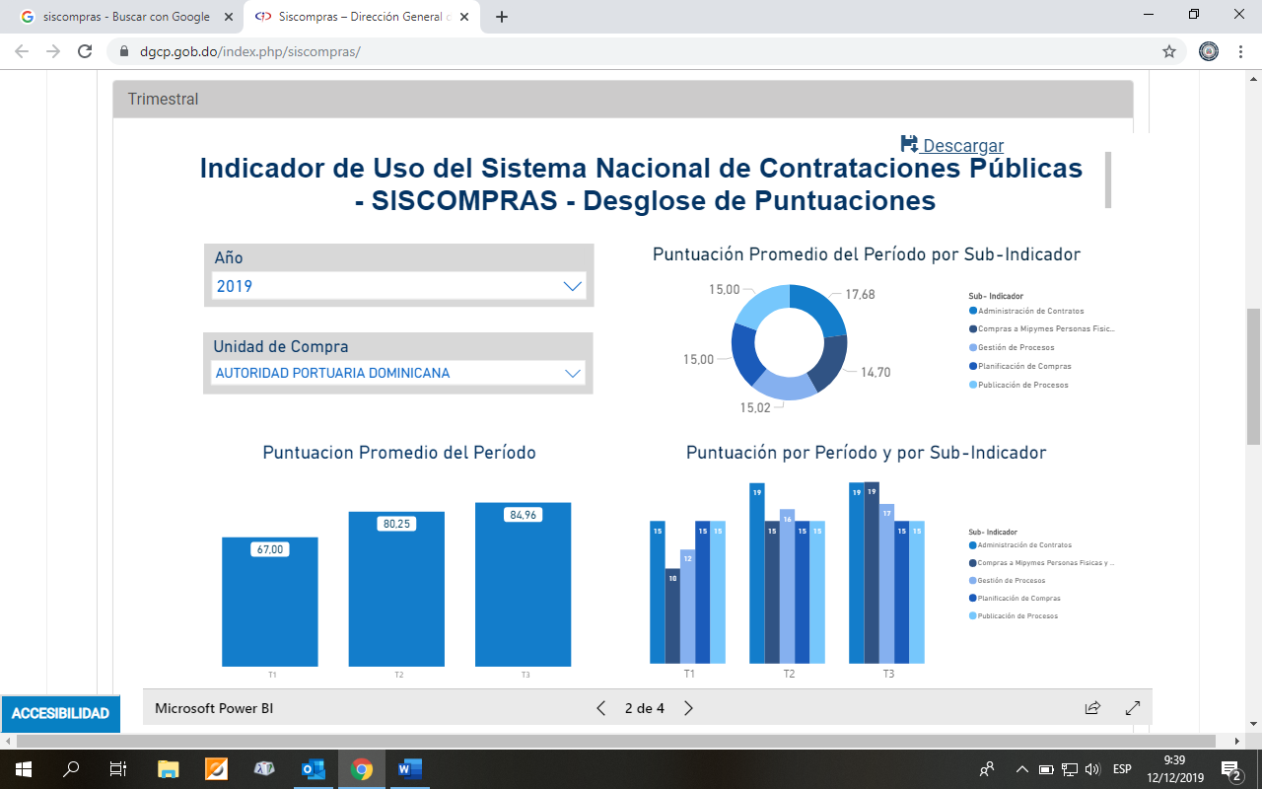

La Autoridad Portuaria Dominicana en relación al monitoreo y medición del indicador de Compras y Contrataciones Públicas reflejó una puntuación para el primer trimestre del periodo del 2019 67% (Trimestre de implementación), no obstante para el siguiente trimestre presento una mejoría en la puntuación, alcanzando la cifra de 80.25%, de igual manera para el tercer trimestre del 2019 asciende un valor de 84.96%, proyectando para el cuart0 trimestre un 88.0% de cumplimiento con los procedimientos de medición.

Durante el periodo Enero –Diciembre 2019 realizó un total de 49 procesos de Órdenes de Compras según las diferentes modalidades establecidas en la Ley 340-06, ascendiendo a un valor de RD$ 15, 068,996.04, asimismo la entidad emitió Órdenes de Servicios por un total de RD$ 24,592, 398.06 mediante 174 procesos administrativos a los fines de responder a las necesidades operativas de la institución.

**ViiComisiones de Veeduría Ciudadana**

En la Institución no se ha nombrado la Comisión de Veeduría Ciudadana, existe el Comité de Compras y Contrataciones, según establece la ley.

**ViiAuditorias y Declaraciones Juradas**

La ultima auditoría realizada por la Cámara de Cuentas a la Institución fue en el año 2016, y de la misma sólo hemos recibido el informe Preliminar, sin embargo y no obstante eso, hemos iniciado el proceso de acoger y trabajar, en la implementación de las recomendaciones y observaciones contenidas en el referido Informe Preliminar.

|  |  |  |  |  |  |
| --- | --- | --- | --- | --- | --- |
| **Declaración Jurada de Bienes**  Los funcionarios que deben cumplir con esta obligación, para este año 2019, todos han hecho sus respectivas declaraciones de bienes, por lo que hemos alcanzado un 100% y en el índice de Transparencia de la DIGEI obteniendo una puntuación 5 de 5.  **3.Perspectiva de los usuarios**  i. Entrada en Servicio en líneas, simplificación de los trámites, mejora de los servicios públicos.  La incorporación a la Plataforma *462, es un componente clave del Centro de Contacto Gubernamental (CCG) que funge como medio central de contacto entre el ciudadano y el Estado Dominicano, a través de los diferentes canales de comunicación, a través de los cuales se puede acceder a información y a diferentes servicios mediante el llamada telefónica o celular, mensaje de texto y aplicaciones móviles.  A partir de la modernización interna y del uso de los diversos canales se brindan procesos más eficientes de flujos de trabajo transparentes al ciudadano.  En nuestro caso estamos incorporados con el servicio de almacenaje a la carga de importación, a través de cuyo medio el ciudadano puede conocer el costo de dicho servicio sin necesidad de visitar los puertos del país para acceder a dicha información.  c**)Otras acciones desarrolladas** |  |  |  | 5.0 | 0.0 |

Otras de las acciones desarrolladas en la <institución durante 2019, ha sido mantener en funcionamiento el Centro de Operaciones y Control Marítimo, una novedosa actividad que ha servido para mejorar la supervisión de las actividades de atraque y desatraque de los buques que llegan a puerto dominicano, principalmente para brindar orientación adecuada a las diferentes agencias navieras que operan en el país.

Estas actividades están enmarcadas en acuerdos internacionales sobre seguridad marítima y además para lograr obtener importantes logros a nivel de seguridad en las operaciones portuarias, como son:

* Mantener el rol de ente regulador del sistema portuario nacional.
* Mantener la implementación de controles de las operaciones marítimas en los puertos.
* Contribuir en la reducción de los efectos contaminantes, generados por operaciones inapropiadas de los buques.
* Fungir como ente coordinador de las diferentes comisiones portuarias de contingencias.

**V. Gestión interna**

**a) Desempeño Financiero**

Los ingresos de la Autoridad Portuaria Dominicana que provienen de la venta de bienes y servicios, establecidos en la Ley 70 de 1970 y su Reglamento de Prestación de Servicios NO.1673 de abril de 1980, los alquileres, arrendamientos de espacios, así como por otros servicios extraordinarios que ofrece la Institución, los cuales no han alcanzado las proyecciones pautadas, para poder hacerle frente a todas los compromisos contraídos.

Los ingresos proyectados al 31 de diciembre alcanzaran la suma de RD$1, 029, 109,647.00, los cuales comparados con los ingresos proyectados en el presupuesto del 2019, que es de RD$1, 250, 000,000.00, tuvimos una disminución de RD$220, 890,353.00, entres lo proyectados y los devengados, lo que representa una disminución de un 17.6% durante el año fiscal que termina.

La ejecución del gasto se hizo basada en los ingresos percibidos, por lo cual no se pudo cumplir con las inversiones estimadas. La ejecución del gasto para el periodo Enero –Diciembre 2019 fue de RD$985, 269,328.00, teniendo una diferencia negativa de un 21% del gasto proyectado.

La Autoridad Portuaria Dominicana ha logrado un desempeño satisfactorio, de acuerdo a las metas y objetivos propuestos, aun no alcanzando los ingresos proyectados. Se ha logrado la entrega a tiempo los requerimientos de las Instituciones rectoras del gobierno central (Contabilidad Gubernamental, Ministerio de Hacienda. Digepres y Contraloría General).

Tenemos actualizado el Portal de Transparencia, hemos cumplido con las informaciones solicitadas, como por ejemplo la Fundación Justicia y Transparencia.

Alcanzamos un 100% en la publicación de los procesos de Compras y Contrataciones.

En cuanto a la Modernización de la Infraestructura y Gestión Portuaria, se remozaron y acondicionaron las instalaciones, aun con los limitados recursos de la Institución, resaltando las siguientes:

* Rehabilitación del Comedor de los empleados
* Incorporación de las unidades de transporte de los empleados.
* Instalación de Sistema de Ascensor en las oficinas de la sede central.
* Remodelación y mantenimiento a las oficinas de la sede central

**VI. Reconocimientos**

**Firman acuerdo para evaluar riesgos cibernéticos en los puertos de RD**

Autoridad Portuaria Dominicana, en su condición de institución rectora del sistema portuario nacional, sirvió de testigo y anfitrión en la firma de un acuerdo de cooperación entre la Agencia de Comercio y Desarrollo de los Estados Unidos (USTDA) y la Fundación Ramón E. Mella –Tito Mella- mediante el cual se establece una asistencia técnica para evaluar los niveles de ciberriesgo y ciberseguridad en los puertos de la República Dominicana.

La iniciativa se fundamenta en la necesidad primordial de que los puertos dominicanos estén preparados y manejen el protocolo de actuación ante eventuales riesgos cibernéticos, para conocer cómo actuar en caso de producirse un ataque de este tipo.

El acto de firma estuvo encabezado por Víctor Gómez Casanova, Director Ejecutivo de Portuaria; Peter Greenvwood, Gerente de USTDA y Vinicio Mella, Representante de la Fundación Ramón E. Mella, quienes de manera individual valoraron la trascendencia de la alianza. También estuvieron presentes los señores Bryan Larson, Encargado Comercial de la Embajada de los Estados Unidos; Cinthia Hudson, Analista de la empresa Hudson Trident, compañía ejecutora de la asistencia técnica; el Capitán de Navío, Samuel Jiménez Lorenzo, director del Cuerpo Especializado de Seguridad Portuaria (CESÉP), y Teddy Heinsen Bogaert, presidente de la Asociación de Navieros de la República Dominicana.

“El entorno tecnológico que caracteriza a los puertos modernos implica mayor riesgo ante las ciber amenazas y, por lo tanto, la seguridad debe ir creciendo a medida que lo hace la oferta de servicios digitales, de ahí que para Portuaria, este acto de firma resulta de alto interés y nos llena de satisfacción en la conciencia de todo lo que representa”, apuntó Gómez Casanova.

Entre tanto, Vinicio Mella, explicó que la iniciativa implica un estudio de evaluación de riesgos a todo el sistema portuario nacional, para luego crear un programa de seguridad adaptado a las particularidades de cada puerto, los cuales de manera individual establecerán su ruta crítica con los elementos correspondientes.

Del mismo modo, Peter Greenvwood, Gerente de USTDA, al destacar la relevancia del acuerdo, consideró que se trata de un hito en la relación comercial entre Estados Unidos y el país. “Con esta firma se fortalecerá la seguridad cibernética de los puertos, pero también nuestros vínculos nuestros de negocios y personal”, añadió.

Por su parte, Cinthia Hudson, Analista de Hudson Trident, agradeció la confianza del país en sus servicios, al tiempo de resaltar el compromiso de su empresa con la salud del sector portuario global, y en particular con el fortalecimiento de las capacidades de los puertos dominicanos.

En esencia, la asistencia técnica es financiada por la USTDA y fue otorgada a la Fundación Tito Mella, para ser ejecutada por la empresa Hudson Trident, Inc., una de las más prominentes en el área a nivel mundial.

**ADOVA reconoce aportes de la gestión de Víctor Gómez Casanova al desarrollo económico de las zonas portuarias**

El Director Ejecutivo de Autoridad Portuaria Dominicana, Víctor Gómez Casanova, fue reconocido este jueves por la Asociación Dominicana de Vocales (ADOVA), en virtud de la pujanza y dinamismo económico que registran las comunidades municipales donde se asientan los puertos marítimos en el ámbito nacional.

ADOVA agradeció, asimismo, el apoyo que viene otorgando la gestión que dirige Víctor Gómez Casanova a las iniciativas que desarrolla esa institución para fortalecer el potencial y las capacidades de respuesta de los ediles y distritos municipales.

La entrega de la placa de reconocimiento tuvo lugar durante un emotivo acto organizado en el salón Karsten Windeler de la sede de Portuaria, y fue entregada por la directiva de Adova, encabezada por su presidente, Richard Vásquez, quien valoró positivamente el trabajo denodado que promueve la institución rectora del sistema portuario, como puntal de desarrollo del sector que representa.

Hoy reconocemos y valoramos la ingente labor que desarrolla Víctor Gómez Casanova al frente de Autoridad Portuaria, tanto por la importancia que le ha otorgado a la misión que desarrollamos en Adova, como por el empleo que se ha generado en las zonas circundantes de los puertos, especialmente en La Caleta, Boca Chica, lo que a la vez se traduce en un mayor impulso de las actividades económicas y sociales”, enfatizó Vásquez.

“De ahí que, por tanto, queremos que la gente conozca y sepa que el desarrollo de los distritos municipales se ha acentuado a través de los puertos”, añadió.

Por su parte el Director Ejecutivo de Autoridad Portuaria Dominicana, agradeció la distinción conferida por la entidad, al tiempo de resaltar el vínculo existente entre el puerto y la zona donde se aloja.

Cada asentamiento de puertos crea las bases para el crecimiento y expansión de las ciudades y comunidades aledañas, aunando su desarrollo con las actividades económicas que en estas se desenvuelven, por tanto, de eso se trata, de propiciar a través de nuestro trabajo que eso se concrete”, señaló Gómez Casanova.

El presidente de ADOVA, Richard Vásquez, del distrito San Luis, estuvo acompañado de los directivos, Pedro Valenzuela, tesorero, del distrito Hato Dama, San Cristóbal; Salustiano Castillo, secretario general, del distrito La Caleta; Juan Mojica, del distrito El Carril; Manuel Tejada, presidente Región Valdesia, distrito Quita sueño, y Branny Arias, Directora Ejecutiva.

En representación de Autoridad Portuaria Dominicana acompañaron al Director Ejecutivo los señores Aníbal Piña, Director de Gabinete y Comercial; Amín Vásquez, Director de Logística; Ruddy Cruz, Director de Recursos Humanos; Orayda Castro Encargada de Protocolo,  
Rosa M. Jiménez, Subdirectora de Comunicaciones, y Álex Aquino, coordinador de Responsabilidad Social.

En calidad de invitados especiales concurrieron los señores Marino Lora, delegado por el Puerto de Haina Oriental, y Máximo Moreno, Director Ejecutivo de la Asociación Dominicana de Regidores (ASODORE).

**VII. Proyecciones al Próximo año**

Para el año 2020 se han hecho estimaciones para la proyección de los ingresos, tomando en consideración el comportamiento de los ingresos devengados este año 2019, en el supuesto de que tendremos una economía estable y en crecimiento, como hasta ahora la ha mantenido el Presidente Danilo Medina Sánchez.

Es por ello que se ha proyectado el monto de los ingresos de RD$1, 100, 000,000.00 millones de pesos

que tendremos unos niveles similares en las importaciones de cargas, en el ingreso de buques y en la entrada de TEUS y Pasajeros, que ingresan por los puertos del Sistema Portuario Nacional, esperamos q para el año 2020 entrada en operación la Terminal de Crucero y Pasajeros de Puerto Plata, y con ello propiciar un mayor crecimiento en el movimiento de turismo de crucero, fomentando la inversión privada en alrededor de US$125 millones de dólares y la generación de alrededor de 6000 empleos directos para la zona norte del país.

Igualmente se espera una mejoría en los puertos Dominicanos, de acuerdo al interés que ha presentado el Presidente Danilo Medina Sánchez en la modernización y mejoramiento de los puertos del país, y de los acuerdos y convenios firmados por el Director Ejecutivo de esta Autoridad Portuaria Dominicana, Víctor Gómez Casanova con los sectores económicos del país, algunos de los cuales detallamos a continuación:

**VIII.Anexos**

**El presidente Medina da primer palazo para la construcción de nuevas obras en el Puerto de Puerto Plata; el monto de inversión asciende a US$125 millones**

El Presidente Danilo Medina encabezó este martes el acto de primer palazo del Puerto de Puerto Plata para dejar formalmente iniciados los trabajos de reconstrucción del muelle de carga y la construcción de una terminal de cruceros y pasajeros, obra que en su primer año de operaciones aportará la llegada de más de 600 mil cruceristas al país.

Junto al Ministro de Turismo, Francisco Javier García y al Director Ejecutivo de Autoridad Portuaria Dominicana, Víctor Gómez Casanova, el Mandatario dejó también iniciados los trabajos de construcción de un muelle especial para pescadores, y una serie de obras colaterales para el desarrollo portuario de esta provincia, convirtiéndose de esta manera en un puerto multipropósito de entrada y salida al comercio exterior. Con las nuevas obras en el Puerto de Puerto Plata queda sellada una alianza público-privada cuyo capital de inversión asciende a un monto de US$125 millones de dólares.

El acto también estuvo encabezado por Gustavo Montalvo, Ministro de la Presidencia; José Ramón Peralta, Ministro Administrativo de la Presidencia y Mauricio Hamui, Ceo de Puerto Plata Post Investment, empresa concesionaria del Puerto de Puerto de Puerto Plata, con gran experiencia en administración de puertos en Costa Maya, Cozumel, Playa del Carmen, México, y en la isla de Roatán, en Honduras; así como de otras autoridades ministeriales, castrenses, gubernamentales y legislativas, además de representantes del sector privado de la provincia de Puerto Plata. El inicio de las obras para la construcción de la infraestructura portuaria fue bendecido por el obispo de la diócesis de Puerto Plata, Monseñor Julio César Corniel Amaro.

Entre estos resaltan el Tte Gral. del ERD, Rubén Paulino Sem, Ministro de Defensa; Ángel Estévez, Ministro de Medio Ambiente y el Ing. Osmar Benítez, Ministro de Agricultura. También el Vicealmirante de la ARD, Emilio Recio Segura, Comandante General de la Armada de la Republica; Lic. Enrique Ramírez Paniagua, Director General de Aduanas; Máximo William Muñoz Delgado, Tte. Gral ERD (R), Director General de Migración; Lic. Rubén Bichara, Vicepresidente Ejecutivo de la CDEEE y el Lic. Marius De León, Director del CEI-RD.

De igual manera, estuvieron presentes los señores Walter Musa, Alcalde Municipal; José Ignacio Paliza, Senador provincial; Robert Shamosh, Jefe de Asuntos Comerciales del Grupo ITM de México; Domingo García, presidente del Bloque Portuario; Adam Ceserano, Vicepresidente de la Florida Caribbean Cruise Association; Avelino Sarante, en representación de los Empresarios de Puerto Plata, Santiago y la Región Norte del país y Roberto Casoni, presidente del Clúster Turístico de Puerto Plata.

En ese tenor, el Ministro de Turismo, Francisco Javier García, destacó el impacto de la construcción de este muelle turístico que tendrá una extensión de 500 metros de longitud y podrá recibir dos cruceros de manera simultánea, al tiempo de apuntalar que su administración no tendrá exclusividad con líneas de cruceros.

La entrada en operaciones de esta terminal para cruceros aportará un crecimiento transcendental en el flujo de turistas para el país, acercándonos hacia nuestra meta del Gobierno dominicano de traer 10 millones de Turistas. Sólo en el primer año de operaciones de esta terminal, Puerto Plata recibirá más de 600 mil cruceristas.

La empresa concesionaria Taino Bay ya ha cerrado acuerdos con 4 de las principales líneas de cruceros, y a partir del segundo año de operaciones esta terminal de cruceros recibirá más de un millón de turistas al año”, anunció el titular de Turismo.

De su parte, el Director Ejecutivo de Autoridad Portuaria Dominicana, Víctor Gómez Casanova, resaltó el gran respaldo que ha recibido esta obra de infraestructura en todos los sectores de la vida nacional de Puerto Plata, pues aportará un dinamismo económico importante para toda la región norte del país; generando más de 72 millones de dólares de ingreso directo, y más de 6 mil nuevos empleos formales.

Con la construcción de este muelle se espera la generación de más de 6,500 empleos directos y unos 12 mil empleos indirectos y una vez en operación, podría aportar más de US$72 millones de ingreso directo”, enfatizó.

El funcionario portuario explicó además, que la obra también contempla la construcción de un muelle marginal de carga en forma de L de 275 metros de longitud, por un costo aproximado de US$9, 489,978.15, adyacente al área de 10,000 mts2 destinados al patio de cargas; el acondicionamiento de patios y vías de acceso en las áreas afectadas, la construcción de verjas delimitantes de las áreas concesionadas y de seguridad, y el dragado de toda el área de construcción y de toda la zona navegable.

En tanto  Mauricio Hamui, Ceo de Puerto Plata Post Investment, empresa concesionaria del Puerto de Puerto Plata, destacó el impacto económico que la edificación del Puerto traducirá en la población, particularmente en que su puesta en ejecución generará más de tres mil empleos directos y cerca de 20 mil indirectos.  
Anunció que desde los inicios crearán dos programas sociales para favorecer a la comunidad del entorno, uno vinculado a los centros comunitarios para favorecer los puertoplateños, y otro para renovar el centro histórico de la provincia.

Finalmente prometió llevar a Puerto Plata por todo lo alto en el mundo “para que cada día más turistas lo visiten y conozcan sus maravillosos atractivos”.

**PRIMERA LICITACIÓN DE UN PUERTO DOMINICANO**

El Puerto de Puerto Plata se encuentra ubicado en San Felipe, municipio cabecera de la novia del atlántico, y ofrece un gran potencial de desarrollo por encontrarse ubicado uno de los destinos turísticos más completo del país, y contar con una ubicación geográfica estratégica para el intercambio comercial de toda la región del Cibao.

El muelle de carga, que actualmente se encuentra en operaciones, recibe anualmente entre 20 y 22 mil contenedores, pero requiere mejorar la entrada por la avenida Penetración. También llegan entre 400 y 500 barcos de carga suelta como son: madera, vehículos, combustibles y materia prima.

Como consecuencia de los daños ocasionados por los huracanes Irma y María el pasado año 2017, y de los movimientos telúricos ocurridos a finales del año 2003, actualmente el Puerto de Puerto Plata se encuentra en un nivel de deterioro crítico de su infraestructura portuaria. Es por esto que el Gobierno Dominicano concentra esfuerzos para convertirlo en un Puerto Multipropósito que pueda recibir carga y Cruceros.

Por instrucción del Presidente Danilo Medina, en octubre 2017, Autoridad Portuaria Dominicana inicia los pasos para el proceso de Licitación Pública del “Proyecto de Construcción, reconstrucción y desarrollo de una terminal de cruceros y pasajeros en el puerto de puerto plata bajo la modalidad de concesión”. Era la primera vez en la historia de Autoridad Portuaria Dominicana que un puerto era concesionado mediante Licitación Pública.

En un ejercicio de total transparencia y de apego a las normas y procedimientos institucionales, conforme a lo establecido en la Ley No.340-06 sobre Compras y Contrataciones Públicas, en julio 2 de 2018 el Comité de Compras y Contrataciones de Autoridad Portuaria Dominicana concesiona el proyecto al Consorcio Puerto Plata Port Investments-Promociones Turísticas Mahahual; respetando los derechos ya adquiridos por las empresas que ya operan en el puerto.

El Consorcio Puerto Plata Port Investments-Promociones Turísticas Mahahual tiene el compromiso de que antes de finalizar el 2019, Puerto Plata recibirá el primer crucero y más de 600 mil cruceristas en el primer año de operación. La empresa Taino Bay llevará la administración de la concesión del muelle turístico.

**DESCRIPCIÓN DE LAS OBRAS**

El muelle turístico considera la construcción mínima de 6 duques de Alba truncados con un área de 200 metros cuadrados cada uno, separados cada 40 metros que servirán de apoyo a las embarcaciones para su amarre. Los duques de Alba deberán estar unidos por medio de pasarelas (doble T), y tendrán una longitud de 256 metros. Además contendrán las defensas para el amortiguamiento y los bitones para el amarre.

El muelle marginal de carga tendrá forma de L de 275 metros de longitud, adyacente al área de 10,000 mts2 destinados al patio de cargas; el acondicionamiento de patios y vías de acceso en las áreas afectadas, la construcción de Verjas delimitantes de las áreas concesionadas y de seguridad y el dragado de toda el área de construcción y de toda la zona navegable.

Las obras colaterales incluyen la construcción de un atracadero para reubicar la flota pesquera que opera en el puerto, acceso vial al muelle pesquero a ser construido y compensaciones por las afectaciones ocasionadas durante su construcción, así como una trampa de sedimentación en la desembocadura del río San Marcos.

También la movilización de la boya de la generadora San Felipe para ser sustituida por un oleoducto, desde el muelle de carga hasta la zona de acopio de la generadora y la ejecución de una edificación de 3 niveles para oficinas administrativas gubernamentales, con un área de construcción mínima de 1,800 mts. cuadrados, distribuida en tres áreas de 20 x 30 metro cada nivel.

Asimismo, después de los duques de Alba deberá proponerse una plataforma turística tipo espigón con capacidad para realizar el desembarco de los pasajeros, de 14 metros de ancho y 300 metros de longitud (6,000 mil metros cuadrados). Establece que este ha sido planteado para construirse con pilotes de acero, vigas de soporte y losa estructural. Además se colocarán defensas laterales y bitones de 150 toneladas.

**Terminal de cruceros Taíno Bay en Puerto de Puerto Plata, estará lista para empezar a recibir Cruceros en noviembre del 2020.**

Para noviembre del próximo año 2020, la terminal de cruceros Taíno Bay estará recibiendo los primeros barcos en el Puerto de Puerto Plata.

La información fue dada a conocer por el viceministro de Turismo, Julio Almonte; el director de Autoridad Portuaria Dominicana, Víctor Gómez Casanova; y en representación la empresa Puerto Plata Port Investment, ganadora de la licitación para la construcción de la terminal, Mauricio Hamui.

**Más de 650,000 cruceristas**

La obra dinamizará de manera significativa la economía de Puerto Plata y todo el país.

Durante el primer año de operaciones de Taíno Bay, entre Noviembre 2020 y Diciembre 2021, Puerto Plata recibirá más de 650,000 cruceristas y 150 barcos de cruceros.

Gómez Casanova expresó que ya las empresas de cruceros están vendiendo Puerto Plata como destino a partir de Noviembre 2020, porque acostumbran a preparar y promocionar sus calendarios de viajes y reservas con dos años de antelación, para fines de ventas y mercadeo.

Mientras, Mauricio Hamui, expresó que “la sociedad de Puerto Plata puede tener confianza en nuestra empresa y en el cumplimiento de nuestro compromiso de tener el nuevo puerto listo y la terminal de cruceros Taíno Bay recibiendo nuestro primer crucero, en noviembre del próximo año 2020”.

**Operaciones de carga y pescadores**

Durante la rueda de prensa, se explicó que han estado en conversaciones con los representantes de las líneas navieras que operan en el Puerto de Puerto Plata, para coordinar un plan de traslado de los contenedores, chasis, equipos pesados y talleres para ser trasladadas a otras áreas, mientras se construyen las nuevas instalaciones.

En ese sentido, el director de Autoridad Portuaria Dominicana explicó que se respetarán todos los acuerdos y derechos adquiridos de las empresas que operan actualmente el área de carga en el Puerto.

”Desde el primer momento que se habló de este proyecto, la primera condición que puso el presidente Danilo Medina a los inversionistas era que tenían que respetarse los contratos y las operaciones del área de carga en el Puerto de Puerto Plata y la construcción de una nueva área de operaciones para los pescadores”.

La empresa que finalmente ganó la licitación aceptó “y así está comprometida a hacerlo en el contrato de concesión” señaló Gómez Casanova.

Sobre la parte de las operaciones de carga en el Puerto, la empresa Puerto Plata Port Investment ha llegado a un acuerdo de subcontratación con los empresarios e ingenieros Avelino Sarante, Abraham Selman, Rafael (Kuky) Silverio y Salvador (Chío) Jiménez Messón, para agilizar los trabajos del área de carga y la construcción del nuevo espigón para las operaciones de carga.

**Presidente Medina evalúa instalaciones puerto San Pedro de Macorís**

Junto a una comisión técnica encabezada por el Director Ejecutivo de Autoridad Portuaria Dominicana, Víctor Gómez Casanova, el Presidente Danilo Medina visitó la mañana este viernes las instalaciones del Puerto de San Pedro de Macorís con fines de evaluar su actual situación.

El Gobierno Dominicano observó la estructura de este puerto ubicado en la desembocadura del Río Higüamo para desarrollar su capacidad de recibir mercancías y turistas de cruceros, donde además recibió explicaciones sobre las necesidades y el potencial de este puerto por parte del Senador de la Provincia, José Hazim.

En la actualidad, el muelle se utiliza para descargar fertilizantes, cemento, clinker, carbón, trigo, diesel y Gas Licuado de Petróleo (GLP), así como también, para exportar azúcar y melazas producidas por los molinos de caña de azúcar.

Durante el recorrido realizado en el marco de una visita a San Pedro de Macorís para dialogar con las autoridades locales y los comunitarios, para apreciar los avances y las oportunidades de desarrollo para esta provincia y su gente, el  Mandatario Danilo Medina  estuvo acompañado del Ministro de la Presidencia, Gustavo Montalvo; el Gobernador Luis Miguel Piccirillo, y los Legisladores de la Provincia, el Senador Hazim Frappier y la Diputada Rafaela Alburquerque.  También, por la Directora del Centro de Desarrollo y Competitividad Industrial (Pro Industria), Alma Fernández.

Mientras el equipo de funcionarios de Autoridad Portuaria estuvo integrado, además de Gómez Casanova,  por  El Gerente del Puerto de San Pedro de Macorís, Luis Andrés Raposo; el Director de Logística, Amín Vásquez; el Director de Operaciones, Capitán de Navío José David Rojas, y el Director de Insectoría General, Coronel Francisco Bloise.

**c) Firman acuerdo para evaluar riesgos cibernéticos puertos RD**

El Director Ejecutivo de Autoridad Portuaria Dominicana, Víctor Gómez Casanova asumió el compromiso de Portuaria de promover en las empresas del sector privado vinculadas a la industria portuaria nacional las medidas pertinentes para enfrentar los retos del cambio climático y el cuidado del medio ambiente.

Con el propósito de contribuir a reducir la vulnerabilidad a los fenómenos climáticos extremos y fortalecer la resiliencia de las zonas portuarias dominicanas, la Autoridad Portuaria Dominicana firmó este miércoles un acuerdo de cooperación con el Consejo Nacional para el Cambio Climático y Mecanismo de Desarrollo Limpio (CNCCMDL) que viabilizará la integración de la gestión portuaria con las estrategias y las políticas nacionales de adaptación al cambio climático en los puertos del país.

La alianza se inscribe en el cumplimiento de los compromisos internacionales asumidos en el marco de los acuerdos de cambio climático y de desarrollo sostenible, sumado a los esfuerzos de adaptación al cambio climático relativos a la planificación, operación y desarrollo de los puertos marítimos dominicanos.

También, en la pertinencia de promover la reducción de emisiones de Gases de Efecto Invernadero (GEI) de tal forma que los puertos dominicanos se integren al desarrollo bajo en carbono y resilientes a los efectos del clima.

El acto de firma tuvo efecto en la sede de Autoridad Portuaria Dominicana y estuvo encabezado por Ernesto Reyna, Vicepresidente Ejecutivo del CNCCMDL, y Víctor Gómez Casanova, Director Ejecutivo de Portuaria, quienes tras suscribir el convenio resaltaron de manera individual los méritos del compromiso asumido por las partes.

En ese tenor, Víctor Gómez Casanova señaló que, de cara al cambio climático y la degradación del medio ambiente, las ciudades portuarias deben proteger su patrimonio histórico, cultural y urbanístico, así como reducir los daños y pérdidas por los posibles desastres naturales litorales a que están expuestas, protegiendo a las personas más vulnerables.

Y precisamente de eso se trata el presente compromiso que estamos refrendamos, de contribuir desde Portuaria con todo lo que sea necesario para que las instituciones del sector privado vinculadas a la industria portuaria nacional, adopten todas las medidas pertinentes para enfrentar los retos que plantea el cambio climático, y para el cuidado del medio del medioambiente”, enfatizó.

Indicó que el Caribe está comenzando a sentir los impactos del cambio climático, efectos que se sienten en los puertos en Santo Domingo “y se presume que el nivel del mar continúe aumentando con un clima más caliente, seco y variado”.

Al tiempo de añadir “de ahí que, en Autoridad Portuaria en nuestra condición de organismo regulador del sistema portuario nacional, debamos ser proactivos integrando esfuerzos y recursos para responder debidamente a los riesgos y desafíos que la situación nos plantea”, dijo Gómez Casanova.

Precisó que, en los últimos seis años, más de la mitad de los fenómenos meteorológicos extremos se han atribuido al cambio climático, y al tenor dijo que los daños relacionados que sufren las infraestructuras de transporte críticas, como los puertos y aeropuertos, pueden tener consecuencias más amplias para el comercio internacional y las perspectivas de desarrollo sostenible de las naciones más vulnerables.

De su lado, el Vicepresidente Ejecutivo del CNCCMDL, Ernesto Reyna, recordó que, de acuerdo el índice de riesgo climático global del presente año, nuestro país se sitúa en niveles relevantes de exposición y vulnerabilidad a los fenómenos climáticos extremos, “y en ese sentido hay que entenderlo como una advertencia para estar preparados para eventos climáticos más frecuentes y / o más severos en el futuro”.

Los riesgos climáticos se están intensificando a medida que ocurren en el mundo un número cada vez mayor de fenómenos meteorológicos extremos, y el riesgo de que las aguas marinas inunden la infraestructura costera aumentará sustancialmente cuando el calentamiento global alcance los 1,5°C, lo que podría ocurrir incluso en la década de 2030, por tanto, debemos estar preparados haciendo uso de todos los recursos que tengamos a la disposición”, expresó Reyna.

Junto a los titulares, encabezaron además el acto el doctor Víctor Viña, Asesor y Coordinador de Despacho del CNCCMDL; Karen Hedeman, Encargada del Departamento de Adaptación y Educación del CNCCMDL; Marco Peláez, Director Jurídico de Portuaria; y Osvaldo Vásquez, Asesor Medio ambiental.

**Presidente Medina enumera esfuerzos en la modernización de la infraestructura portuaria**

El presidente Danilo Medina manifestó que en este año 2019 se centrarán los esfuerzos en la modernización de la infraestructura portuaria y se comenzará, en la zona norte del país, con la reparación del espigón actual del puerto de Manzanillo.

Al dirigir una alocución en la Asamblea Nacional, en ocasión del 175 aniversario de la Independencia Nacional, dijo que “este año, vamos a centrar nuestros esfuerzos en la modernización de nuestra infraestructura portuaria”.

**Puerto de Manzanillo**

Iniciaremos la reparación del espigón actual del puerto de Manzanillo, con una inversión aproximada de 500 millones de pesos, a fin de garantizar su seguridad operativa”. En paralelo, y luego de haber realizado los estudios de pre factibilidad, estamos ya trabajando en el Master Plan de dicho puerto”.

El nuevo puerto de Manzanillo será capaz de atender barcos de gran tamaño y calado como el Panamax. Se convertirá en eje del desarrollo logístico-industrial de la zona noroeste del país.

Nueva terminal en Puerto Plata.

Asimismo, el pasado 15 de enero se iniciaron los trabajos de reconstrucción del viejo muelle y la construcción de una nueva terminal en Puerto Plata, para recibir barcos comerciales y de cruceros.

Relanzamiento Puerto San Pedro de Macorís.

De la misma forma, a solicitud de los líderes sociales y empresariales de la provincia de San Pedro de Macorís, hemos decidido ponderar un relanzamiento del Puerto de San Pedro de Macorís”.

El jefe de Estado señaló que, para tales fines, se ha contratado una firma internacional especializada en puertos, que llevará a cabo los estudios de pre factibilidad.

**Danilo Medina se reúne con actores involucrados en puertos del país**

El presidente Danilo Medina sostuvo hoy una reunión de trabajo con los actores de los puertos y logística internacional, con quienes sostuvo un diálogo estratégico y de oportunidades para República Dominicana.

Esta reunión, en la que estuvo presente el Director Ejecutivo de Autoridad Portuaria Dominicana, Víctor Gómez Casanova, así como representantes empresariales y otros funcionarios, se produjo pasadas las 11: 00 de la mañana y se extendió hasta después de las 12:00 del mediodía. Tuvo lugar en el Salón Privado del Palacio Nacional.

Allí se hizo un balance de la dinámica de los puertos en el país y de su relevancia en los procesos de inserción en la economía regional y mundial.

El jefe de Estado escuchó detalles importantes referidos a esa actividad económica e intercambió sobre experiencias y procesos recientes y la unión de los sectores público y privado.

En el mencionado encuentro en el Palacio Nacional, participaron Samuel Conde, Presidente de Zona Franca Multimodal Caucedo; El sultán Ahmed Bin Sulayem, inversionista; Jack Allen, de CISCO; Antonio Junco, de Master Card; Matt Leech, COO DP World, Pedro Brache, presidente del Consejo Nacional de la Empresa Privada (CONEP), entre otros.

El Jefe de Estado estuvo acompañado de los Ministros Gustavo Montalvo, de la Presidencia; José Ramón Peralta, de Administrativo de la Presidencia; Donald Guerrero, de Hacienda;  Nelson Toca Simó, de Industria, Comercio y MiPymes, así como de Víctor Gómez Casanova, Director Ejecutivo de la Autoridad Portuaria;  Enrique Ramírez, Director General de Aduanas; Marius De León, Director del Centro de Exportación e Inversión de la República Dominicana (CEI-RD); Flavio Darío Espinal, Consultor Jurídico del Poder Ejecutivo, y Magín Díaz, Director General de Impuestos Internos.

**Modernización portuaria**

Como se recuerda, el pasado 27 de febrero, en su rendición de cuentas al país ante la Asamblea Nacional, el presidente Danilo Medina manifestó que en este año 2019 se centrarían los esfuerzos en la modernización de la infraestructura portuaria y se comenzaría, en la zona norte del país, con la reparación del espigón actual del puerto de Manzanillo.

En aquella ocasión manifestó que: “Este año vamos a centrar nuestros esfuerzos en la modernización de nuestra infraestructura portuaria”.

“Iniciaremos la reparación del espigón actual del puerto de Manzanillo, con una inversión aproximada de 500 millones de pesos, a fin de garantizar su seguridad operativa”.

**Víctor Gómez Casanova advierte el país necesita ampliar inversión en infraestructuras portuarias**

El Director Ejecutivo de Autoridad Portuaria Dominicana, Víctor Gómez Casanova, reveló que del año 2000 hasta la fecha la República Dominicana (RD) ha recibido inversiones de más de 1,500 millones de dólares en materia de infraestructuras del sector portuario nacional, ocupando el tercer lugar dentro de los sectores económicos con mayores niveles de inversión de Alianzas Público Privada (APP) junto con el sector Eléctrico y el de Turismo.

Gómez Casanova ofreció estas declaraciones al participar en el Cuarto Foro de Finanzas e Inversión del Caribe, realizado por la empresa Latín Finance, principal fuente mundial de inteligencia sobre los mercados financieros y las economías de América Latina y el Caribe, evento en el cual sostuvo que “el sector portuario dominicano necesita más inversiones bajo este modelo APP.”

Detalló que la República Dominicana cuenta con 16 puertos de los cuales el 50% están bajo el modelo de Alianza Público-Privada (APP). Dijo que la intención del Gobierno del presidente Danilo Medina es que el otro 50% de la infraestructura portuaria también crezca a partir de este tipo de inversiones. Según explica, de los ocho puertos que son administrados por el Estado Dominicano actualmente se evalúan cuatro proyectos para ofertarlos en alianza público-privado. Son ellos el Puerto de Manzanillo, el Puerto de Barahona, el Puerto de Boca Chica y el de San Pedro de Macorís.

Gómez Casanova, reveló también que  serían prioridades de inversión para el desarrollo de infraestructura portuaria las zonas de Punta Cana y Samaná, desde el punto de vista turístico.

“Todos los días recibimos más barcos, más contenedores, más cruceros, más cruceristas y, por lo tanto, necesitamos ampliar nuestra inversión en infraestructuras portuarias. Por ello estamos trabajando de la mano con la Presidencia de la República para traer esas inversiones a través del modelo de alianzas público-privado”, acotó.    
Sobre la seguridad jurídica en materia de inversión, el funcionario portuario explicó que en los últimos años en el país “no hemos tenido ningún caso de inversionistas que hayan apostado al desarrollo de infraestructura portuaria que hayan tenido una experiencia negativa, porque han garantizado la seguridad de su inversión y mantenido una tasa de retorno en los niveles y en el tiempo estipulado”.

El panel fue moderado por el Editor de Deputi de Latín Finance, Kevin Gray; participaron junto a Gómez Casanova el Director de América Latina y el Caribe de Allianz Global Investor, Yann Neto; el Jefe de Oficina Financiera de Constructora Rizek, Andrés Sanlley; y el Viceministro del Ministerio de la Presidencia, Juan Ariel Jiménez.

e) **Autoridad Portuaria avanza en ranking Gobierno y e-Participación**

Autoridad Portuaria Dominicana obtuvo una destacada calificación en el Ranking de Gobierno Abierto y Participación situándose en el puesto 17 de dicha evaluación, según recoge el Índice de Uso de TIC y Gobierno Electrónico en el Estado Dominicano.

Con esta posición Portuaria se coloca entre las primeras 20 instituciones de un universo global de más de 200, que son evaluadas todos los años por la Oficina Presidencial de Tecnologías de la Información y Comunicación (OPTIC), en el marco de las acciones que realiza para medir y evaluar de manera sistemática y cuantitativa el avance de la implementación de iniciativas TIC y de Gobierno Electrónico (Gobierno) en las instituciones del estado dominicano.   
“Se trata de una calificación que evidencia los progresos que vamos logrando en materia de levantamiento virtual, y si bien existen oportunidades de mejora, la meta es optimizar los procesos y servicios en este ámbito”, apuntó Víctor Gómez Casanova, Director Ejecutivo de Portuaria.

Del mismo modo, cabe resaltar que Portuaria asciende a un lugar notable en la medición correspondiente al Desarrollo de Servicios Electrónicos colocándose en el puesto 29 de este ranking, lo que evidencia un avance en la entrega de los servicios de la institución a la ciudadanía y al sector vinculado, así como una mejoría en la tecnología e implementación de los procesos.

**f) Gobierno anuncia planes rehabilitar puerto de manzanillo**

El Director Ejecutivo de Autoridad Portuaria Dominicana, Víctor Gómez Casanova, participó hoy en la convocatoria que hizo el presidente Danilo Medina a distintos funcionarios gubernamentales y expertos internacionales para tratar sobre los proyectos de rehabilitación del espigón actual y el plan de desarrollo por fases de un nuevo puerto.

En este encuentro, participaron, además, los titulares del MOPC, Gonzalo Castillo; de la OISOE, Francisco Pagán, y de la Autoridad Marítima Nacional, Pascual Prota.

Junto a ellos, los viceministros de la Presidencia y del MOPC, Juan Ariel Jiménez y Ramón Pepín, así como el asesor del Poder Ejecutivo en geociencias, sismicidad y prevención de desastres, Osiris de León.

Los detalles del encuentro con el Mandatario fueron ofrecidos por el ministro de la Presidencia, Gustavo Montalvo, quien explicó que tanto el Ministerio de Obras Públicas y Comunicaciones (MOPC) como la Oficina de Ingenieros Supervisores de Obras del Estado (OISOE) presentaron las alternativas de rehabilitación para aumentar la seguridad y vida útil del espigón actual.

La finalidad es garantizar que las operaciones de las empresas que actualmente usan el puerto se realicen con total confianza y que sea resistente ante potenciales movimientos sísmicos.

“Buscamos una alternativa que genere sostenibilidad estructural al espigón actual, pues sabemos que es altamente necesario mantener las operaciones actuales para los sectores productivos que lo utilizan, tanto para exportaciones como importaciones”, afirmó Gustavo Montalvo.

Puntualizó que se discutieron las alternativas de desarrollo de un nuevo puerto que aumente significativamente los movimientos de carga, de forma que se permita que embarcaciones de mayor tamaño atraquen, dado que este puerto es importante para el desarrollo industrial, logístico y portuario de la región noroeste del país.

“Se analizaron los escenarios de demandas actuales y futuras, lo cual permite diseñar el buque tipo, con las dimensiones y calado que requeriría el desarrollo portuario a varias fases”, explicó el ministro de la Presidencia.  
Durante la reunión intervinieron representantes de empresas españolas y norteamericanas, especialistas en diseño y operación de puertos, quienes opinaron sobre las propuestas de mejorar al espigón actual.

De igual modo, realizaron una presentación del diseño conceptual del nuevo puerto que permitiría recibir barcos tipo Panamax para movimiento de contenedores, o dos barcos feeder o supramax para mercancía general o graneles sólidos.

El Gobierno realizará la reparación necesaria para mantener la operatividad del espigón actual y se explorarán las vías para buscar las soluciones financieras y legales requeridas para el inicio de la primera fase del futuro puerto de Manzanillo.

“El puerto de Manzanillo es la punta de lanza del desarrollo del norte del país y de la frontera, sobre todo para mejorar la conectividad de la República Dominicana con la costa este de Estados Unidos, generando así un mayor dinamismo económico y creación de empleos”, afirmó Gustavo Montalvo tras la reunión.

**Inversionistas presenta a Danilo Medina proyecto en azua para construir astillero**

Un proyecto de construcción de un astillero en Azua para la construcción y la reparación de buques fue presentado el lunes al presidente Danilo Medina por inversionistas españoles, durante una reunión en el Palacio Nacional.

La obra tendrá, inicialmente, una inversión de 40 millones de dólares y creará 600 empleos directos e indirectos.

La propuesta fue presentada al jefe de Estado por el ingeniero naval Francisco Lage, de la empresa Sym Naval, en compañía de la directora del Consejo Nacional de Zonas Francas de Exportación, Luisa Fernández; el director de la Autoridad Portuaria Dominicana, Víctor Gómez Casanova, y el Senador por Azua, Rafael Calderón.

Al finalizar el encuentro con el jefe de Estado, Luisa Fernández explicó que, en la zona del astillero, también se instalará un parque para alojar empresas vinculadas al sector naviero, lo que generará múltiples empleos en la provincia de Azua.

**Un Hub Marítimo**

En tanto, Francisco Lage, representante de la empresa con sede en Barcelona, España, agradeció la disposición del presidente Danilo Medina de recibirles y dar, de manera inicial, su beneplácito a este proyecto que supondrá un beneficio social.

“Representará una transferencia tecnológica en materia marítima y naval. Con esto se contribuye a ese sueño de que República Dominicana se convierta en un Hub Marítimo”.

**Danilo Medina se reúne con actores involucrados en puertos del país**

El presidente Danilo Medina sostuvo hoy una reunión de trabajo con los actores de los puertos y logística internacional, con quienes sostuvo un diálogo estratégico y de oportunidades para República Dominicana.

Esta reunión, en la que estuvo presente el Director Ejecutivo de Autoridad Portuaria Dominicana, Víctor Gómez Casanova, así como representantes empresariales y otros funcionarios, se produjo pasadas las 11: 00 de la mañana y se extendió hasta después de las 12:00 del mediodía. Tuvo lugar en el Salón Privado del Palacio Nacional.

Allí se hizo un balance de la dinámica de los puertos en el país y de su relevancia en los procesos de inserción en la economía regional y mundial.

El jefe de Estado escuchó detalles importantes referidos a esa actividad económica e intercambió sobre experiencias y procesos recientes y la unión de los sectores público y privado.

En el mencionado encuentro en el Palacio Nacional, participaron Samuel Conde, Presidente de Zona Franca Multimodal Caucedo; El sultán Ahmed Bin Sulayem, inversionista; Jack Allen, de CISCO; Antonio Junco, de Master Card; Matt Leech, COO DP World, Pedro Brache, presidente del Consejo Nacional de la Empresa Privada (CONEP), entre otros.

El Jefe de Estado estuvo acompañado de los Ministros Gustavo Montalvo, de la Presidencia; José Ramón Peralta, de Administrativo de la Presidencia; Donald Guerrero, de Hacienda;  Nelson Toca Simó, de Industria, Comercio y MiPymes, así como de Víctor Gómez Casanova, Director Ejecutivo de la Autoridad Portuaria;  Enrique Ramírez, Director General de Aduanas; Marius De León, Director del Centro de Exportación e Inversión de la República Dominicana (CEI-RD); Flavio Darío Espinal, Consultor Jurídico del Poder Ejecutivo, y Magín Díaz, Director General de Impuestos Internos.

**Modernización portuaria**

Como se recuerda, el pasado 27 de febrero, en su rendición de cuentas al país ante la Asamblea Nacional, el presidente Danilo Medina manifestó que en este año 2019 se centrarían los esfuerzos en la modernización de la infraestructura portuaria y se comenzaría, en la zona norte del país, con la reparación del espigón actual del puerto de Manzanillo.

En aquella ocasión manifestó que: “Este año vamos a centrar nuestros esfuerzos en la modernización de nuestra infraestructura portuaria”.

“Iniciaremos la reparación del espigón actual del puerto de Manzanillo, con una inversión aproximada de 500 millones de pesos, a fin de garantizar su seguridad operativa”.

“En paralelo, y luego de haber realizado los estudios de pre factibilidad, estamos ya trabajando en el master plan de dicho puerto”.

El nuevo puerto de Manzanillo será capaz de atender barcos de gran tamaño y calado como el Panamax. Se convertirá en eje del desarrollo logístico-industrial de la zona noroeste del país.

**Nueva terminal en Puerto Plata**

Asimismo, el pasado 15 de enero se iniciaron los trabajos de reconstrucción del viejo muelle y la construcción de una nueva terminal en Puerto Plata, para recibir barcos comerciales y de cruceros.  
Relanzamiento puerto San Pedro de Macorís “De la misma forma, a solicitud de los líderes sociales y empresariales de la provincia de San Pedro de Macorís, hemos decidido ponderar un relanzamiento del Puerto de San Pedro de Macorís”.

El jefe de Estado señaló que, para tales fines, se ha contratado una firma internacional especializada en puertos, que llevará a cabo los estudios de pre factibilidad.

**Embajadora de EEUU verifica oportunidad de inversión en manzanillo**

El Director Ejecutivo de Autoridad Portuaria Dominicana, Víctor Gómez Casanova y la Embajadora de los Estados Unidos de América, Robin S. Bernstein, realizaron un recorrido por el Puerto de Manzanillo, provincia Montecristi, donde la diplomática tuvo la oportunidad de observar el potencial de oportunidades de inversión que ofrece la terminal para el Gobierno de los Estados Unidos y empresas norteamericanas.

Durante la jornada la embajadora Bernstein destacó las condiciones óptimas de la infraesctura portuaria y lo hermoso del ancladero de Manzanillo.  “Es un honor poder visitar este puerto (Puerto de Manzanillo) lo que a su vez nos permite continuar fortaleciendo las buenas relaciones que mantenemos entre los Estados Unidos de América y la República Dominicana, y las cuales esperamos sigan hacia adelante".

De su lado, Gómez Casanova refirió que “con esta visita se demuestra el interés del Gobierno de los Estados Unidos y de diferentes empresas norteamericanas de conocer los detalles del puerto para planes de inversión en alianza público-privada con el Gobierno”.

“Estamos procurando un modelo de desarrollo mediante alianza público privada, y el Gobierno dominicano por instrucciones del presidente Danilo Medina, quiere promover las fortalezas y las condiciones óptimas de este puerto, a fines de incrementar el desarrollo de las operaciones, no solamente a nivel portuario, sino a nivel de toda la zona fronteriza”, proclamó el funcionario.

En recorrido realizado el miércoles 24 de los corrientes, estuvo también presente el Presidente de Marítima Dominicana (MARDOM), Gustavo J. Tavares, quien resaltó que en su empresa laboran cerca de 400 empleados de manera directa, y otros 400 en nómina del Sindicato de Manzanillo, quienes tiene a su cargo las labores de carga y descarga de los barcos.

Al calificar de “excelente” la visita de la Embajadora Bernstein, Tavares Kelner resaltó que “la diplomática pudo ver la unidad del entorno y “el apoyo que se le da a las líneas marítimas que están viniendo al puerto y algunas que pudieran venir en el futuro, tal vez para abrir una ruta hacia los Estados Unidos”.

Destacó, asimismo, la capacidad de respuesta del puerto para satisfacer las necesidades de las líneas marítimas, entre las cuales citó los chasis porta contenedor y los contenedores, así como para despachar a sus clientes los contenedores para la carga y recepción de regreso.

Planteó la importancia de abrir una ruta desde el Puerto de Manzanillo hacia los Estados Unidos y viceversa, fundamentado en el itinerario de dos barcos que llegan y salen directo cada semana desde este puerto hacia Europa, transportando todo tipo de mercancías, principalmente banano, ropas, frutas e insumos industriales

“La importancia radica en que el 65% que exporta la República Dominicana es a través del Puerto de Manzanillo hacia Bélgica, Inglaterra, Rusia y Suecia, desde donde se distribuye a todo el resto de Europa”,

Además de Gómez Casanova, Bernstein y Tavares Kelner, en el recorrido participaron el Gerente del Puerto de Manzanillo, Juan Nicolás Cruz González; el Mayor General Estanislao Gonell Regalado, Comandante General de Ejército de República Dominicana; el Ministro de Defensa, Teniente General Rubén Paulino Sem; el Viceministro de Defensa, Vicealmirante, Miguel Enrique Peña Acosta, y el director del CESEP, Capitán de Navío, Samuel Jiménez Lorenzo. También el Director de Logística de Autoridad Portuaria, Amín Vázquez, el Director de Inspectoría General, coronel Francisco Bloise, el Director de Operaciones, Rudy Cruz Montero, entre otras personalidades.

**Gobierno dominicano inicia pago de Bono Navideño a trabajadores portuarios**

Con la erogación de más de RD$10 Millones de pesos, Autoridad Portuaria Dominicana y el Ministerio de Hacienda y de Trabajo iniciaron hoy el proceso de pagos del Bono Navideño a los sindicatos de trabajadores portuarios a nivel nacional.

Desde este lunes, de manera simultánea, el calendario de pago inició con los sindicatos acreditados en los puertos de Puerto Plata y los de Haina Oriental y Occidental, seguidos de los puertos de Santo Domingo y de Boca Chica. El primer día de esta jornada se hacen entrega de un total de 994 cheques a igual número de beneficiarios, de cuya cifra 265 serán destinados a  los trabajadores portuarios de Puerto Plata, por un monto de RD$2 millones 712 mil pesos, y 729 para los de Haina Oriental y Occidental, por un monto de RD$7 millones 461 mil pesos.

Sobre el particular, el Director Ejecutivo de Autoridad Portuaria Dominicana, Víctor Gómez Casanova, destacó que este proceso del pago se realiza por primera vez bajo la ejecución de una comisión técnica de la entidad rectora del sector portuario a nivel nacional, en cumplimiento a la  Resolución 219-18 suscrita por las citadas instituciones estatales en diciembre pasado, con el objetivo de eficientizar y transparentar el procedimiento de pago del bono navideño a la clase obrera de los muelles en todo el país.  
   
Explicó que en el procedimiento de pago iniciado este lunes, Autoridad Portuaria aplica una nueva metodología de trabajo con los correctivos de lugar para evitar que se repitan los retrasos y conflictos en el cruce de información que históricamente se han registrado en este proceso, a fin de que a partir del pago del Bono Navideño 2019 pueda ejecutarse antes del 20 de diciembre como lo instruye la Ley 199-02.

“Valoramos con satisfacción la actitud de avenencia y receptividad mostrada por los dirigentes sindicales portuarios en el transcurso de este proceso, pues en adelante recibirán su bono de manera efectiva y sin contratiempos en virtud de todos los correctivos aplicados en la base de datos”, apuntó el funcionario portuario. A la vez de señalar “y es que de todos es sabido que se mezclaban mansos con cimarrones”.

La definición del calendario de pago del Bono Navideño es el resultado de un proceso de conciliación entre Autoridad Portuaria Dominicana y todos los representantes de los sindicatos de trabajadores portuarios, con quienes la institución sostuvo una serie de encuentros y jornadas de trabajo para acordar el procedimiento y las fechas de pago.

**Sobre el procedimiento de pago**

Como parte de los acuerdos refrendados entre las partes, la entrega de los cheques se ejecutará de forma personal y los beneficiarios no podrán ser favorecidos con más de un cheque de pago; los datos de estos deberán ser contrastados y validados por el área legal de Portuaria.

De acuerdo con los registros, actualmente existen 146 sindicatos de trabajadores portuarios registrados con más de 33 mil miembros, cuyo listado viene siendo sometido a un trabajo de auditoría por parte de Autoridad Portuaria para transparentar el pago.

Se recuerda que el pasado 10 de enero del año en curso funcionarios de Autoridad Portuaria Dominicana, del Ministerio de Hacienda y de Trabajo sostuvieron una extensa reunión, por primera vez, con todos los representantes de los 146 sindicatos para debatir puntos sobre este tema.

La Resolución 219-18 establece que las personas que pertenezcan a varios sindicatos de trabajadores portuarios recibirán el pago del bono navideño por un solo sindicato. Asimismo, excluía del pago a las personas que pertenecen a la cartera de pensionados de los trabajadores portuarios, y cuyas pensiones son pagadas con cargo al Fondo de Jubilaciones y Pensiones de la Ley General de Presupuesto del Estado.

**RD presenta avances en cuidado medio ambiente en Puertos**

La Autoridad Portuaria Dominicana presenta importantes avances en materia de cuidado al medio ambiente dentro de las operaciones de los puertos del país.

La información la ofreció el Director Ejecutivo de esa entidad, Lic. Víctor Gómez Casanova, al recibir en Madrid al Presidente Danilo Medina, quien estará participando en la Conferencia de las Naciones Unidas sobre el Cambio Climático que se celebra en esta ciudad.

”Hemos estado en Valencia, participando en un foro de promoción de nuestro país como Hub Logístico del Caribe, que fue organizado por la Cancillería y el Consulado Dominicano, y hemos firmado también importantes acuerdos de cooperación con la Fundación Valencia Ports que representa el principal Puerto de España y de todo el Mediterráneo y uno de los principales puertos de Europa”.

El funcionario añadió que desde el Gobierno Central y a través del Ministerio de Medio Ambiente, se han desarrollado políticas de colaboración en alianza con el sector privado y Puertos como Caucedo, Haina, Amber Cove en Puerto Plata y La Cana en San Pedro de Macorís, presentan importantes avances en materia de medio ambiente y protección de los recursos naturales.

Señaló además que Autoridad Portuaria Dominicana cuenta con un Departamento creado para tales fines, dirigido por el Biólogo Marino y especialista en Medio Ambiente, Lic. Oswaldo Vásquez.

”Gracias al respaldo del Presidente Medina y del Canciller Miguel Vargas, como parte de los acuerdos en la incorporación de nuestro país a la Comisión Centroamericana de Transporte Marítimo (COCATRAM) hemos tenido un gran apoyo para fomentar y desarrollar políticas de cuidado y protección al medio ambiente dentro de nuestras operaciones en los puertos” indicó Gómez Casanova.

**Analizan en España potencial de RD hacia un Hub del caribe**

República dominicana está considerada un enclave estratégico del Caribe y el resto de América Central en materia marítimo-portuario, y genera un clima de inversión constante y un excelente desarrollo empresarial por su crecimiento y optimización de la conectividad marítima.

Estas fueron algunas de las consideraciones planteadas en el Foro Empresarial “Republica Dominicana: HUB Logístico del Caribe”, celebrado en el Puerto de Valencia, bajo la organización del Consulado de la Republica Dominicana en esta demarcación.

**Empresas navieras analizan la economía azul como mecanismo de sostenibilidad marítima**

Con el fin de aportar opciones a la economía dominicana sobre la forma de reducir el impacto negativo de las operaciones industriales en los distintos ecosistemas, la Asociación de Navieros de la República Dominicana (ANRD) en colaboración con la organización Sostenibilidad 3Rs realizó el desayuno panel titulado “Economía azul: un nuevo modelo de negocio sostenible” el cual estuvo relacionado con la sostenibilidad marítima y el reciclaje.

El español Javier Goyeneche, presidente de ECOALF y de su fundación, compartió su experiencia como referente mundial de sostenibilidad, economía del reciclaje y la moda de alta costura basada en desechos, y explicó cómo ha podido colaborar con la limpieza de los océanos dando a los residuos plásticos una nueva vida gracias al reciclaje y a la economía circular.

Sus experiencias en dar utilidad a la basura marítima y reducir su impacto nocivo en el medio ambiente con la ayuda del sector pesquero, permitieron reforzar el compromiso de las empresas navieras de República Dominicana que apuestan por optimizar sus procesos productivos y modernizar sus operaciones, para lo cual el sector está invirtiendo más de 900 millones de dólares en los principales puertos del país.

En sus palabras de bienvenida, el presidente de la asociación de navieros, Teddy Heinsen indicó que la economía azul busca sacar el máximo partido a los recursos marítimos disponibles, sin olvidar que los residuos también tienen que ser aprovechados, porque son considerados otra fuente de riqueza.

Estamos ante una cadena de valor en la que cualquier residuo puede ser aprovechado para volver a incorporarse al ciclo de producción. Es así́ como opera la naturaleza, en la cual no existe el concepto de desperdicio”, resaltó.

Heinsen además destacó el papel de los empresarios, no solo en la empresa, sino en el conjunto de la economía, trabajando desde el respeto a la naturaleza, pues ya las empresas deben ir más allá de buscar el beneficio económico, y preocuparse por ser respetuosas con el medio ambiente además de generar beneficios sociales.

También resaltó el trabajo de puertos y empresas navieras como DP World Caucedo, Mediterranean Shipping Company (MSC) Dominicana, ET Heinsen, que ya cuentan con la Certificación 3Rs, y los demás socios de la ANRD que se encuentran en proceso de tramitación.

**Gómez Casanova plantea principales retos de la industria marítima portuaria de RD**

El Director Ejecutivo de Autoridad Portuaria Dominicana, Víctor Gómez Casanova, consideró que entre los retos primordiales que debe encarar la industria portuaria de cara al comercio internacional en el presente actual, figuran la seguridad marítima y protección de la cadena de suministro en los puertos.

Aseveró que la concepción de seguridad portuaria trasciende la efectividad en el flujo de las llegadas y salidas de los barcos, y del transporte de mercancías, para ampliarse y enriquecerse con un nuevo enfoque orientado a la seguridad integral.

Los planteamientos formulados por el titular de Portuaria fueron expuestos este jueves con motivo de encabezar el conversatorio “Actualización de requisitos de seguridad para la cadena de suministro”, evento que tuvo lugar en el hotel Embajador bajo el auspicio de las instituciones Business Alliance for Secure Commerce (BASC dominicana), Programa de Seguridad de Cooperación con la Industria (CTPAT), y Operador Económico Autorizado (OEA) en la República Dominicana.

“Hace 30 años el principal objetivo en materia portuaria era lograr que los barcos llegaran al país, y que el transporte de mercancías, tanto en la exportación como en la importación llegara a los mercados de destinos de forma efectiva; sin embargo, en la realidad de hoy los retos transcienden esta perspectiva, para abarcar la seguridad integral de los puertos, la protección del sistema del servicio y de toda la cadena operativa y de gestión logística “, apuntó.

“En esencia los retos actuales implican, además, cómo proteger la mercancía, cómo darle seguimiento a la misma, cómo contar con un sistema de servicios logísticos para que una vez que llegue al país pueda ser reclasificada, trabajada y transportada, y si los productos van a salir del país cómo aplicar una logística previa a la exportación”, añadió.

En ese tenor, apuntaló que la protección del sistema tecnológico ante los riesgos de un ataque cibernético en virtud de lo sensitivo de la data vinculada al sector portuario, constituye otro desafío moderno que debe encarar la industria debido a que tenemos nuestros procesos e información relevante online.

“Del mismo modo, la pertinencia de complementar los servicios ampliando el alcance y radio de acción de estos, sea porque no se cuenta con infraestructura operativa o de costos, a través de una alianza o joint Venture se presenta como otro reto fundamental a asumir”, señaló el funcionario.

“De manera pues que en vista de la importancia que reviste el tema, particularmente por lo dinámicos y cambiantes que son los retos en materia portuaria, es que se hace pertinente conocer y aprovechar las experiencias y casos de éxito en reforzamiento de la seguridad marítima portuaria”, enfatizó el director ejecutivo de Portuaria.

En la apertura del conversatorio intervinieron asimismo la presidenta del Capítulo local de la Business Alliance for Secure Commerce (BASC dominicana), July de la Cruz, William Malamud, vicepresidente ejecutivo de la Cámara Americana de Comercio (AMCHAMDR); y Eduardo Rodríguez, alto funcionario de la Dirección General de Aduana (DGA).

De su lado, De la Cruz destacó el impacto que ha tenido en los últimos 20 años en el comercio internacional la norma y los estándares de seguridad de esa entidad, que se aplican en más de 3,500 empresas y 15,000 socios en más de 10 países del continente americano.

“La certificación BASC, desde sus inicios se ha caracterizado por desarrollar e impulsar sus estándares internacionales considerando los requerimientos, regulaciones y leyes internacionales, tendencias en el comercio a nivel mundial y el esfuerzo mancomunado público-privado”, manifestó De La Cruz.

**Director Ejecutivo de Autoridad Portuaria participa en encuentro sobre cuidado Medioambiental**

Con el objetivo de crear conciencia sobre el impacto de las Hierbas Marinas para el cuidado medioambiental global, el Director Ejecutivo de Autoridad Portuaria Dominicana Víctor Gómez Casanova participó en la conferencia "La Importancia de las Hierbas Marinas en los Procesos de Cambio Climático".

Este evento efectuado el miércoles y organizado por la Universidad Autónoma de Santo Domingo (UASD), estuvo a cargo de la Doctora Marlen Vásquez de la Universidad Tecnológica de Chipre.

Durante su participación en la conferencia, Gómez Casanova destacó los esfuerzos y política ecológica que viene realizando la Autoridad Portuaria Dominicana durante su gestión, como por el ejemplo, “la inauguración del Puerto La Cana, primer Puerto Verde del país, en octubre del 2018”.

**Se anuncia nueva ruta marítima RD-Curazao**

El Ministro de Relaciones Exteriores (Mirex), Miguel Vargas Maldonado, anunció que la nueva ruta marítima directa desde República Dominicana hasta Curazao iniciará sus operaciones el próximo 29 de noviembre, con un viaje inaugural que partirá de Haina hasta Willemstad, capital curazoleña.  
Vargas Maldonado, hizo estos pronunciamientos en la sede del Mirex, en presencia del Director Ejecutivo de Autoridad Portuaria Dominicana, Víctor Gómez Casanova; la Ministra de Desarrollo Económico de Curazao, Giselle McWilliam; el Ministro de Agricultura dominicano, Osmar Benítez; el Director de la Naviera Don Andrés, Eugenio de Jongh; el Viceministro de Relaciones Exteriores para Asuntos Económicos y Cooperación Internacional, Hugo Rivera, así como otros funcionarios, diplomáticos, empresarios e invitados especiales.  
A partir del 29 de noviembre ambos puertos quedarán conectados con un viaje por semana, con tránsito marítimo de 48 horas. La ruta será operada por la empresa curazoleña Don Andrés.  
 “El buque podrá transportar 40 contenedores de 40 pies, fríos y secos, que, sin lugar a dudas, contribuirá a un significativo impulso e incremento de nuestras exportaciones en beneficio de los productores nacionales”, recalcó el Canciller.  
También expuso que “esta ruta afianzará nuestro vínculo comercial, no solo con Curazao, sino con las demás islas del Caribe holandés incluyendo Aruba y Bonaire”. 

Vargas Maldonado, enfatizó la importancia del transporte marítimo para el desarrollo económico nacional y atribuyó la apertura de la nueva ruta al arduo trabajo desarrollado por el Ministerio de Relaciones Exteriores (Mirex), mediante la estrategia de diplomacia comercial.  
Al respecto, citó la suscripción, el pasado 3 de diciembre de 2018, del Marco de Negociación de un Acuerdo de Alcance Parcial con Curazao, que garantizará el acceso de forma preferencial a los productos dominicanos y lo que constituirá el primer acuerdo comercial de esta naturaleza en la historia de Curazao.   
“Como promotores del país, tenemos el reto de incrementar significativamente nuestras exportaciones. Curazao es un potencial e importante mercado para nuestros productos, y al que tan solo exportamos 11.0 millones de dólares el año pasado”, dijo el Ministro de Exteriores. Sobre Curazao con 444 kilómetros cuadrados (Km²), Curazao es una de las cuatro naciones que integran el Reino de los Países Bajos (junto a Aruba, Bonaire y Países Bajos u Holanda). Está ubicado al norte de Venezuela, en el sur del Mar Caribe, y forma parte de las islas de Sotavento.

**Empresas navieras analizan la economía azul como mecanismo de sostenibilidad marítima**

Con el fin de aportar opciones a la economía dominicana sobre la forma de reducir el impacto negativo de las operaciones industriales en los distintos ecosistemas, la Asociación de Navieros de la República Dominicana (ANRD) en colaboración con la organización Sostenibilidad 3Rs realizó el desayuno panel titulado “Economía azul: un nuevo modelo de negocio sostenible” el cual estuvo relacionado con la sostenibilidad marítima y el reciclaje.

El español Javier Goyeneche, presidente de ECOALF y de su fundación, compartió su experiencia como referente mundial de sostenibilidad, economía del reciclaje y la moda de alta costura basada en desechos, y explicó cómo ha podido colaborar con la limpieza de los océanos dando a los residuos plásticos una nueva vida gracias al reciclaje y a la economía circular.

Sus experiencias en dar utilidad a la basura marítima y reducir su impacto nocivo en el medio ambiente con la ayuda del sector pesquero, permitieron reforzar el compromiso de las empresas navieras de República Dominicana que apuestan por optimizar sus procesos productivos y modernizar sus operaciones, para lo cual el sector está invirtiendo más de 900 millones de dólares en los principales puertos del país.

En sus palabras de bienvenida, el presidente de la asociación de navieros, Teddy Heinsen indicó que la economía azul busca sacar el máximo partido a los recursos marítimos disponibles, sin olvidar que los residuos también tienen que ser aprovechados, porque son considerados otra fuente de riqueza.

“Estamos ante una cadena de valor en la que cualquier residuo puede ser aprovechado para volver a incorporarse al ciclo de producción. Es así́ como opera la naturaleza, en la cual no existe el concepto de desperdicio”, resaltó.

Heinsen además destacó el papel de los empresarios, no solo en la empresa, sino en el conjunto de la economía, trabajando desde el respeto a la naturaleza, pues ya las empresas deben ir más allá de buscar el beneficio económico, y preocuparse por ser respetuosas con el medio ambiente además de generar beneficios sociales.

También resaltó el trabajo de puertos y empresas navieras como DP World Caucedo, Mediterranean Shipping Company (MSC) Dominicana, ET Heinsen, que ya cuentan con la Certificación 3Rs, y los demás socios de la ANRD que se encuentran en proceso de tramitación.

En este evento participaron en el panel de discusión también personalidades locales como el señor Javier Fernández, asesor de sostenibilidad de AIRD y vicepresidente ejecutivo de la empresa Plásticos Multiform; Jorge Zimbello, gerente general de Mediterranean Shipping Company (MSC Dominicana) y miembro de la Asociación de Navieros, y Laura Sánchez, Directora de Modas de la Escuela de Diseño Chavón. La moderación de dicho panel estuvo a cargo de la señora Ginny Heinsen, directora de Sostenibilidad 3Rs.

**Sobre Javier Goyeneche**

Javier Goyeneche, es uno de los jóvenes empresarios españoles más vanguardistas. Propietario de Ecoalf empresa fundada en el 2008, que se está́ convirtiendo en un referente mundial de sostenibilidad y moda.  Su visión consiste en dejar de usar los recursos naturales del planeta de una forma indiscriminada y su objetivo con Ecoalf es crear y diseñar la primera generación de productos reciclados con la misma calidad y diseño que los mejores productos no reciclados.

Actualmente reciclan botellas de plástico PET, redes de pesca, restos del café, algodón, lana post consumo y neumáticos viejos con los que crear polímero, hilo y tejido para sus prendas. Es también el creador de la Fundación Ecoalf, que mediante la iniciativa Upcycling the oceans, limpia de basura las costas españolas y las tailandesas con la ayuda de los pescadores de Levante. Los materiales recogidos se transformarán en granza, hilo, tejido y producto. En el año 2017 han sacado del fondo del mar más de 250 toneladas operando en 70 puertos y más de 3000 pescadores. ‘‘

**Más sobre la ANRD**

La Asociación Dominicana de Navieros (ANRD) fue fundada en el año 1949 con el objetivo de representar, fortalecer y promover eficientemente al sector naviero y portuario de la República Dominicana, procurando mejores niveles de competitividad. Es presidida por el señor Teddy Heinsen, y su vicepresidenta ejecutiva es la señora Elena Salazar. La asociación cuenta con socios líderes del sector que son ejemplo de liderazgo, eficiencia y modernización en la industria marítima y portuaria nacional e internacional.

**Más sobre Sostenibilidad 3Rs**

Sostenibilidad 3Rs es una organización dedicada a asesorar a empresas e instituciones que desean minimizar los impactos negativos que sus operaciones generan en el medio ambiente. Sus principales actividades son la promoción de programas 3Rs, reducir-reutilizar-reciclar y la certificación de empresas e instituciones que tienen operando Sistemas de Gestión ambiental. Dentro de sus objetivos se encuentra también, colaborar con la concientización ciudadana en el tema de la sostenibilidad ambiental, desarrollando programas de recolección de reciclables en el Distrito Nacional y Programas de Limpiezas de playas.

**Inauguran la primera cámara de inspección en frío en un puerto dominicana**

Haina International Terminals (HIT), empresa que administra y opera el Puerto Río Haina, puso en funcionamiento este martes la primera cámara de inspección en frío en un puerto dominicano, garantizando que la verificación de los contenedores de productos perecederos se realice en un ambiente óptimo de temperatura controlada, aportando al mantenimiento de la vida útil de los productos e inocuidad, bajo los más altos estándares nacionales e internacionales.

El acto inaugural fue celebrado en las instalaciones de esta terminal portuaria, encabezado por la Embajadora de Estados Unidos, Robin Bernstein; Erik Alma, presidente de HIT, Osmar Benítez, Ministro de Agricultura; Víctor Gómez Casanova, Director Ejecutivo de Autoridad Portuaria Dominicana; Teddy Heinsen, Presidente de la Asociación de Navieros; Enrique Ramírez Paniagua, Director de Aduanas; y Rafael Paz, Director Ejecutivo de Consejo Nacional de Competitividad.

Esta novedosa cámara de inspección en frío robustece la confianza de los compradores y las autoridades internacionales, generando un impacto positivo en la reputación de los productos perecederos dominicanos en tierras extranjeras.

“Con una cadena de frío asegurada, podremos alcanzar los mercados más exigentes con nuestras frutas, nuestros vegetales y nuestros productos pecuarios.”, aseguró Erik Alma, presidente de HIT, durante el acto inaugural.

Entretanto, la embajadora de Estados Unidos, Robin Bernstein, resaltó el auge del comercio bilateral y la importancia de la cámara fría para el fortalecimiento del comercio entre Estados Unidos y República Dominicana. “El comercio agrícola continuará creciendo, especialmente con inversiones como esta instalación, que garantizará importaciones y exportaciones de mayor calidad con una vida útil más larga. Los productos agrícolas y alimenticios tanto estadounidenses como dominicanos serán más seguros y de mayor calidad”.

Verificar diez contenedores refrigerados de manera simultánea, sin que se rompa la cadena de frío, es la capacidad que posee la nueva cámara de inspección; cada una de las puertas tiene un sistema de cierre hermético que evita el flujo de aire desde y hacia la cámara. Allí se inspecciona cualquier tipo de mercancías perecederas, entre ellos frutas, vegetales, lácteos; productos frescos y congelados como carnes y pescados; vinos y flores.

La nueva cámara de inspección en frío está equipada con un innovador sistema de enfriamiento de última generación, de modo que cuando un importador o exportador utiliza el puerto de Haina para sus embarques, la conservación de sus productos perecederos estará 100% garantizada, y coloca al país a la par de otras naciones y regiones, como Estados Unidos y Europa, en términos de competitividad.

**Director Autoridad Portuaria destaca importancia robustecer normativa para mayor efectividad en prevención y control de barcos y puertos**

El Director Ejecutivo de Autoridad Portuaria Dominicana, Víctor Gómez Casanova, resaltó la importancia de fortalecer la normativa de aplicación en la prevención y control de los buques y de las instalaciones portuarias dominicanas, y consideró en ese sentido que la puesta en vigor del Código PBIP contribuiría a detectar amenazas y adoptar medidas preventivas contra cualquier acción adversa en contra de los buques que visitan nuestros puertos.

Aseveró que la adopción del Código Internacional para la Protección de los Buques y de las Instalaciones Portuarias, representa un avance en el enfoque de la seguridad del sector marítimo internacional, al establecer claramente la cooperación global de todos los gobiernos para que sea efectiva la aplicación de estas normas que vendrían a garantizar la protección marítima.

“Empero, por el concepto de marco jurídico que implica y por las actividades diarias que impone la actividad se requiere de un esfuerzo unificado entre todas las instituciones involucradas, de ahí que para garantizar la consecución de una legislación eficaz que viabilice el cumplimiento y las correcciones de las deficiencias de seguridad en los puertos, conforme al código, precisamos de trabajar en equipo y en armonía tanto Portuaria, la Armada de la República Dominicana, el Cuerpo Especializado de Seguridad Portuaria, la Asociación de Navieros, Haina International Terminals, y Aduanas”, enfatizó Gómez Casanova.

El titular de Portuaria produjo dichos planteamientos al encabezar este viernes una reunión de trabajo con representantes de la Guardia Costera de los Estados Unidos, a fin de presentarles el borrador del reglamento de aplicación correcta del Código PBIP para la seguridad portuaria, cuyo contenido abarca las medidas y sanciones ante los incumplimientos, y recibir de estos su reconocimiento y respectivas recomendaciones.  Estuvo acompañado de los altos mandos oficiales, Vicealmirante Miguel E. Peña Acosta, Viceministro de Defensa; el Subcomandante General de la Armada Contralmirante, Héctor Martínez Román; del Capitán de Navío Samuel Jiménez Lorenzo, Director del CESEP; Capitán de Navío, René Rodríguez, Director de Operaciones del CESEP; y Capitán de Navío, Paolo Céspedes, Consultor Jurídico de la Armada Dominicana.

“Y algo sumamente fundamental es que a la hora de evaluar la competitividad y confiabilidad de los actores del comercio exterior, se toma en cuenta que la seguridad y protección de los barcos y de las instalaciones portuarios estén situadas a la altura de los estándares internacionales, por tanto es pertinente que logremos la adopción de dicho reglamento”, subrayó  Gómez Casanova en su fundamentación.

La presentación de los ejes de acción para aplicación del Código, consistentes en Defensa, Seguridad y Protección, así como los detalles que implicaría la cadena de ejecución, medidas y disposiciones ante incumplimientos, estuvo a cargo del Capitán de Navío Rene Rodríguez Álvarez, director de operaciones del CESEP. “En esencia se trata de un compromiso nacional de todos los sectores involucrados”, citó.

Desde hace un tiempo, Autoridad Portuaria Dominicana viene trabajando de forma conjunta y mancomunada con el Ministerio de Defensa, la  Armada Dominicana, el Cuerpo Especializado de Seguridad Portuaria (CESEP), y la Asociación de Navieros de la República Dominicana (ANRD), en la revisión y estructuración del Reglamento de Fortalecimiento de la Seguridad Portuaria en el país, así como la mejor aplicación del Código PBIP en las instalaciones portuarias.

La representación del Servicio de Guardacostas de la Embajada de Estados Unidos estuvo integrada por Mark E. Labert, Delegado en Jefe, el Teniente Jeffrey Garvey y Alejandro Collazo.

A la reunión también concurrieron los señores Erik Alma, y  Armando Rivas, Presidente y Vicepresidente de Operaciones de la HIT, respectivamente.

Por parte de la Autoridad Portuaria Dominicana, estuvieron presentes los miembros que conforman la comisión de trabajo, entre los cuales figuran los señores Aníbal Piña, Subdirector y Director de Gabinete; Manuel de Jesús Grisanty, Subdirector y Asesor Técnico; Amín Vásquez, Director de Logística y Marco Peláez, Director Jurídico. Además el Capitán de Navío, Rudy Cruz Montero, Director de Operaciones y el Coronel Francisco Bloise Olmeda, Director de Seguridad, ambos de Portuaria.

**Director Ejecutivo de Autoridad Portuaria destaca beneficios de sistema DRTrade**

El Director Ejecutivo de Autoridad Portuaria Dominicana, Víctor Gómez Casanova, resaltó los beneficios que reporta la implementación de la plataforma tecnológica DR Trade para la comunidad logística del sector marítimo portuario nacional, particularmente en lo atinente a los avances tecnológicos, a la optimización en la cadena de servicios, y a la simplificación en los procesos de comercio.

Consideró que establecer ese sistema, además de transformar y facilitar el flujo comercial, mejorará la posición competitiva de República Dominicana en el ámbito internacional, pues sirve como un canal de comunicación digital eficiente entre todos los que intervienen en los procesos logísticos de las empresas, y permite un intercambio de información inteligente y segura entre agentes públicos y privados.

El titular de Portuaria produjo dichas consideraciones al participar en el desayuno-panel Sistema de comunidad logística: convirtiendo a la República Dominicana en el Hub Logístico de la región, organizado por la Asociación de Navieros de la República Dominicana (ANRD) y que tuvo como expositor principal a Fayez Maarrawi, gerente senior de Dubai Trade, una de las empresas líderes en la implementación de la plataforma tecnológica DR Trade.

En su alocución, Gómez Casanova refirió que el sistema electrónico ha sido implantado con éxito ostensible en diversos destinos, los cuales han visto incrementar sus operaciones y reforzar la conectividad marítima.

De hecho, este sistema de comunidad logística a través de esta plataforma está siendo seguido de cerca por los puertos Haina International  y DP World en el Puerto Multimodal Caucedo, los cuales se registran las tres cuartas partes de todo el intercambio comercial, y por Aduanas que ha estado a la vanguardia en este tema, además de Portuaria, el Ministerio de Industria y Comercio, Consejo Nacional de Zonas Francas, y la Armada, quienes de manera concertada venimos aunando esfuerzos para que a través de esta alianza publico privada, se pueda desarrollar con beneficio para todos los sectores involucrados”, apuntó.

Citó como ejemplo la experiencia de Kinston, Jamaica, uno de nuestros puertos competidores, que producto de la implementación de la plataforma, ha incrementado sus operaciones de comercio.

Pero ojo, se trata de un mercado más pequeño que nosotros, el cual el año pasado los superamos en 100 mil contenedores, ellos manejaron el 1.8 y nosotros 1.9, y para este año tenemos proyectado romper nuestro propio record con 2 millones de Teus, no obstante de los teus que recibe Jamaica el 80 por ciento es transbordo y el 20 por ciento de consumo interno, mientras que en el caso nuestro el 40 por ciento es de transbordo, y el 60 por ciento de consumo interno, lo que nos permite aventajarlos en potencial y capacidad de mercado”, enfatizó el funcionario.

Además de Gómez Casanova, participaron en calidad de panelistas Enrique Ramírez, Director General de Aduanas; Rafael Paz, Director Ejecutivo del Consejo Nacional de Competitividad; Francisco Domínguez, Gerente General de DR Trade; Erik Alma, presidente de Haina International Terminals, y Morten Johansen, Director Ejecutivo de DP World Caucedo. El panel fue moderado por Alexander N. Schad, presidente del Comité de Facilitación de la Cámara Americana de Comercio.

**Autoridad Portuaria Dominicana y Ministerio de la Mujer lanzan “Premio Nacional a la Mujer Portuaria”**

Autoridad Portuaria Dominicana y el Ministerio de la Mujer celebraron este lunes la Primera Edición del “Premio Nacional a la Mujer Portuaria”, con el reconocimiento de 28 mujeres representantes de la industria marítima y portuaria del país que han contribuido con el desarrollo de un sector más competitivo e incluyente.

Se trata de una iniciativa sin precedentes en la historia portuaria nacional y única en la Región del Caribe; se enmarca dentro de los actos de conmemoración del Gobierno Dominicano por el Día Internacional de la Mujer.

La ceremonia estuvo encabezada por Janet Camilo, Ministra de la Mujer, y Víctor Gómez Casanova, Director Ejecutivo de Autoridad Portuaria, escenario que sirvió para poner en relieve los avances alcanzados por la institución portuaria en materia de Política de Género cuyo plan de acción impulsa junto al Ministerio de la Mujer desde hace dos años para fortalecer el rol de la mujer en el sector marítimo y portuario.

Este reconocimiento debe convertirse en una tradición y que sirva de estímulo para que más mujeres se integren a aportar sus ideas, talentos y experiencias en nuestros puertos” enfatizó Gómez Casanova, al tiempo de resaltar que actualmente la República Dominicana ostenta la tasa porcentual más alta de presencia femenina de todos los países de América Latina, Central y la región del Caribe con un 42% de participación en el sector.

Antes no se concebía la presencia de una mujer en los puertos de nuestro país como fuerza laboral. Hoy, llenos de orgullo, podemos afirmar que la situación es diferente. Gracias a las políticas públicas que se han venido desarrollando desde los últimos años por el Gobierno del Presidente Danilo Medina, tenemos un panorama distinto con resultados palpables en equidad y respeto a los derechos de la mujer portuaria, destacó el funcionario.

Gómez Casanova sostuvo que desde el inicio de su gestión viene impulsando la paridad nominal y la equidad salarial. Recordó que a su llegada a Autoridad Portuaria existía una población laboral de 87% Hombres y 13% Mujeres. Hoy se registran 58% Hombres y 42% Mujeres.

Porque el primer paso debe ser crear conciencia. Generar una cultura diferente. Cambiar nuestro punto de vista tradicional de creernos que el trabajo Portuario es exclusivo para hombres”, acotó finalmente.

Entre el universo de reconocidas figuran Elena Salazar, Vicepresidenta Ejecutiva de la Asociación de Navieros; July Alcántara, Vicepresidenta de Administración y Finanzas de Haina International Terminals; Gloria Quiñones; Primera Mujer Piloto de la República Dominicana; Elena Viyella de Paliza, Presidenta de Interquímica S.A; Isabel Estévez, Directora General de ACERH Dominicana; Lludelis Espinal, Presidenta de E&M International Consulting; Victoria García, Encargada de Fiscalización de Autoridad Portuaria; Liana Peña, Vicepresidenta ejecutiva de Marine Express Dominicana; Julissa Cordones, Encargada de la Oficina de Libre Acceso a la Información y de Protocolo del Cuerpo Especializado de Seguridad Portuaria (CESEP); Patricia Báez, Directora Administrativa en DP World Caucedo; July De la Cruz, Directora de Seguridad, Salud y Medioambiente de DP World Caucedo.

También Sharon Mei, Directora Comercial de Sans Soucí Ports; Ligia Bonetti; Presidente Ejecutiva de Grupo SID; Orfila Salazar, Directora de Cruceros del Ministerio de Turismo; Amanda Ovalle, Secretaria de Organización de la Unión Nacional de Transporte de Furgones y Afines; Luisa Elizabeth Mejía; Encargadade Contabilidad de Portuaria; Altagracia Cedeño, Ingeniera en Sistema de Port, Agency & Tour Operation Division de Central Romana Corporation; Delis Medina, Encargada de Beneficios Laboralesde Portuaria; Karil Taveras, CEO de la Firma Regional de Consultoría Ideox; Digna Segura; Encargada de Género de Portuaria; Belkis Estévez, Gerente de Transporte B y L; Luisa Frías,Supervisora General de Fiscalización de Autoridad Portuaria; Ginny Heinsen, Presidenta de Sostenibilidad 3Rs; Cristina Windeler, Vicepresidenta Financiera de Marítima Dominicana; Sarah Roa, Encargada de Seguridad Física de Portuaria; y Patricia Portela, Asesora en Asuntos Internacionales de Autoridad Portuaria.

En este acto, además, se puso en circulación la primera edición de la revista “Mujeres Portuarias” con información relevante, cifras y datos sobre el tema, así como entrevistas y reportajes efectuados a cada una de las galardonadas.

**Terminal de Cruceros en Puerto Plata empezará a recibir Cruceros en Noviembre del 2020**

 El Ministerio de Turismo, Autoridad Portuaria Dominicana y la Empresa Puerto Plata Port informaron este jueves que para el mes de noviembre del próximo año 2020, ya estarán recibiendo los primeros barcos de cruceros.

Estas declaraciones fueron ofrecidas en una Rueda de Prensa estuvo encabezada por el Vice Ministro de Turismo, Julio Almonte, el Director de Autoridad Portuaria Dominicana, Víctor Gómez Casanova y Mauricio Hamui de la empresa Puerto Plata Port Investment y la Terminal de Cruceros Taíno Bay.

Gómez Casanova expresó que ya las empresas de cruceros están vendiendo Puerto Plata como destino a partir de noviembre 2020, porque acostumbran a preparar y promocionar sus calendarios de viajes y reservas con dos años de antelación, para fines de ventas y mercadeo.

El funcionario señaló que ayer en la tarde sostuvieron una reunión en el Palacio Nacional con el Presidente Danilo Medina, quien da seguimiento de manera personal a los avances del proyecto que fue adjudicado mediante licitación pública en enero de este año 2019.

Durante la Rueda de Prensa también habló el señor Mauricio Hamui, Presidente de Puerto Plata Port Investment y la Terminal de Cruceros Taíno Bay, quien expresó que  la sociedad de Puerto Plata puede tener confianza en nuestra empresa y en el cumplimiento de nuestro compromiso de tener el nuevo Puerto listo y la Terminal de Cruceros Taíno Bay recibiendo nuestro primer crucero, en noviembre del próximo año 2020”.

En la actividad se explicó que han estado en conversaciones con los representantes de las líneas navieras que operan en el Puerto de Puerto Plata, porque han tenido que preparar un plan de traslado de los contenedores, chasis, equipos pesados y talleres que operan en el Puerto para ser trasladas a otras áreas, en lo que se construyen las nuevas instalaciones para la operación del área de carga.

**Operaciones de Carga y los Pescadores**  
El Director de Autoridad Portuaria explicó que sobre la parte de carga, se respetarán todos los acuerdos y derechos adquiridos de las empresas que operan actualmente el área de carga en el Puerto.

”Desde el primer momento que se habló de este proyecto, la primera condición que puso el Presidente Danilo Medina a los inversionistas era que tenían que respetarse los contratos y las operaciones del área de carga en el Puerto de Puerto Plata, y la construcción de una nueva área de operaciones para los pescadores, lo cual fue aceptado por la empresa que finalmente ganó la licitación y así está comprometida a hacerlo en el contrato de concesión” señaló Gómez Casanova.

**VIII. Anexos I**

**Estadísticas 2019**

**EMBARCACIONES**

El tráfico de embarcaciones durante el año 2019, por los diferentes puertos y terminales especializadas del sistema portuario dominicano 4,980 embarcaciones, experimentando un aumento de un 1.28% con respecto al año 2018 en que se registraron 4,917 embarcaciones.

**Comparativo De Embarcaciones**

**2018 Vs. 2019**

|  |  |  |  |  |
| --- | --- | --- | --- | --- |
| **Embarcaciones** | **2018** | **2019** | **Variación Absoluta** | **Variación Porcentual** |
| **Cargueros** | **3,018** | **3,021** | **3** | **0.10%** |
| **Graneleros** | **300** | **303** | **3** | **1.00%** |
| **Tanqueros** | **591** | **588** | **-3** | **-0.51%** |
| **Cruceros** | **334** | **360** | **26** | **7.78%** |
| **Pesqueros** | **7** | **6** | **-1** | **-14.29%** |
| **Remolcadores** | **132** | **153** | **21** | **15.91%** |
| **Barcazas** | **127** | **143** | **16** | **12.60%** |
| **Yates** | **228** | **242** | **14** | **6.14%** |
| **Otros** | **24** | **24** | **0** | **0.00%** |
| **Ferry** | **156** | **140** | **-16** | **-10.26%** |
| **Total** | **4,917** | **4,980** | **63** | **1.28%** |

**CARGAS**

Durante el año 2019, las cargas movilizadas por los diferentes puertos y terminales especializadas de la Republica Dominicana, totalizaron 29, 355,936 Toneladas Métricas (T.M) de la cuales:

Importacion:**19,807,047 (T.M)**

Exportación: **3,353,205 (T.M)**

Transito: **6,195,684 (T.M)**

**MOVIMIENTOS DE CARGAS**

|  |  |  |  |  |
| --- | --- | --- | --- | --- |
| **Importación** | **2018** | **2019** | **Variación Absoluta** | **Valor Porcentual** |
| Carga Gral. Suelta | 1,429,321 | 1,369,280 | -60,041 | -4.20% |
| Carga Gral. Cont. | 4,845,743 | 5,075,154 | 229,411 | 4.73% |
| Carga Granel Solida | 4,719,372 | 5,556,252 | 836,880 | 17.73% |
| Carga Granel Liquida | 7,315,207 | 7,806,361 | 491,154 | 6.71% |
| **Total Importación** | **18,309,643** | **19,807,047** | **1,497,404** | **8.18%** |
|  |  |  |  |  |
| **Exportación** | **2018** | **2019** | **Variación Absoluta** | **Valor Porcentual** |
| Carga Gral. Suelta | 598,673 | 614,215 | 15,542 | 2.60% |
| Carga Gral. Cont. | 1,906,821 | 1,934,337 | 27,516 | 1.44% |
| Carga Granel Solida | 632,849 | 593,460 | -39,389 | -6.22% |
| Carga Granel Liquida | 257,714 | 211,193 | -46,521 | -18.05% |
| **Total Exportación** | **3,396,057** | **3,353,205** | **-42,852** | **-1.26%** |
|  |  |  |  |  |
| **Transito** | **2018** | **2019** | **Variación Absoluta** | **Valor Porcentual** |
| Entrada | 3,643,387 | 3,165,467 | -477,920 | -13.12% |
| Salida | 3,519,480 | 3,030,217 | -489,263 | -13.90% |
| **Total Transito** | **7,162,867** | **6,195,684** | **-967,183** | **-13.50%** |
|  |  |  |  |  |
| **Total General** | **28,868,567** | **29,355,936** | **487,369** | **1.69%** |

(Valores expresados en Toneladas Métricas)

**CONTENEDORES**

Mientras el movimiento de contenedores, para el año 2019 cerró con un total de 1, 851,567 Teus, esto representa una disminución de (-2.45%) en comparación con el año 2018 en que se movilizaron un total de 1,898,012 Teus.

**TEUs**

|  |  |  |  |  |
| --- | --- | --- | --- | --- |
| **TEUs DE IMPORTACION** | **2018** | **2019** | **Variación Absoluta** | **Variación Porcentual** |
| **CARGADOS** | 539,336 | 565,980 | 26,644 | 4.94% |
| **VACIOS** | 62,190 | 69,380 | 7,190 | 11.56% |
| **TOTAL DE IMPORTACION** | **601,526** | **635,360** | **33,834** | **5.62%** |
|  |  |  |  |  |
| **TEUs DE EXPORTACION** | **2018** | **2019** | **Variación Absoluta** | **Variación Porcentual** |
| **CARGADOS** | 237,904 | 240,259 | 2,355 | 0.99% |
| **VACIOS** | 345,131 | 369,992 | 24,861 | 7.20% |
| **TOTAL DE EXPORTACION** | **583,035** | **610,251** | **27,216** | **4.67%** |
|  |  |  |  |  |
| **TEUs EN TRANSITO** | **2018** | **2019** | **Variación Absoluta** | **Variación Porcentual** |
| **CARGADOS** | 305,142 | 255,351 | -49,791 | -16.32% |
| **VACIOS** | 52,486 | 49,396 | -3,090 | -5.89% |
| **ENTRADA** | **357,628** | **304,747** | **-52,881** | **-14.79%** |
| **CARGADOS** | 307,145 | 255,516 | -51,629 | -16.81% |
| **VACIOS** | 48,678 | 45,693 | -2,985 | -6.13% |
| **SALIDA** | **355,823** | **301,209** | **-54,614** | **-15.35%** |
| **TEUs EN TRANSITO** | **713,451** | **605,956** | **-107,495** | **-15.07%** |
|  |  |  |  |  |
| **TOTAL** | **1,898,012** | **1,851,567** | **-46,445** | **-2.45%** |

PASAJEROS

El movimiento de cruceristas y pasajeros durante el año 2019 tuvo un considerable repunte si comparamos el año anteriormente citado con el 2018, pasamos en 2018 de 982,329 cruceristas y pasajeros a 1, 058,079 experimentado un crecimiento de 7.71%

**Anexos:II**

**Danilo Medina ante Asamblea Nacional: “Este año, vamos a centrar esfuerzos en la modernización de nuestra infraestructura portuaria”**



**Firman acuerdo para evaluar riesgos cibernéticos en los puertos de RD**

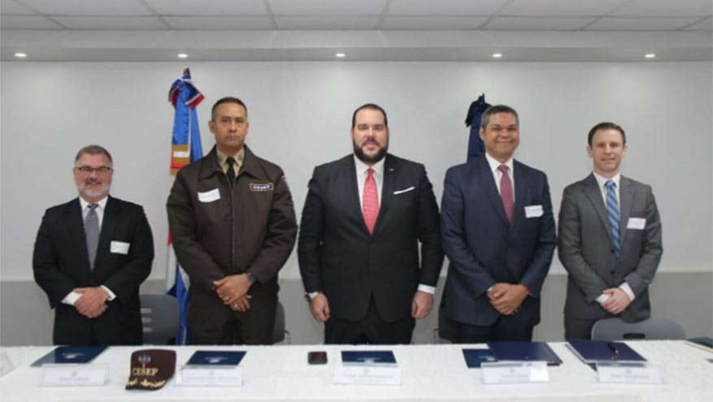

**ADOVA reconoce aportes de la gestión de Víctor Gómez Casanova al desarrollo económico de las zonas portuarias**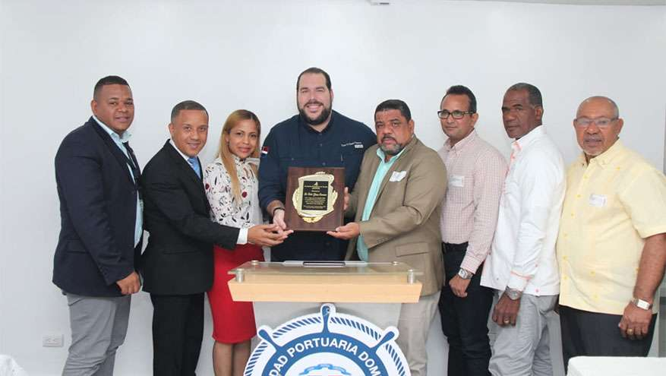

**Acuerdan plan de acción para el cambio climático en los puertos del país**

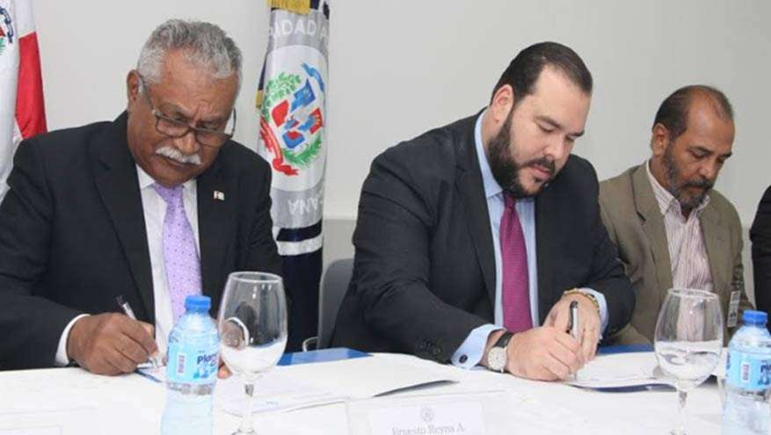

**Gobierno dominicano anuncia planes de rehabilitación del Puerto de Manzanillo**

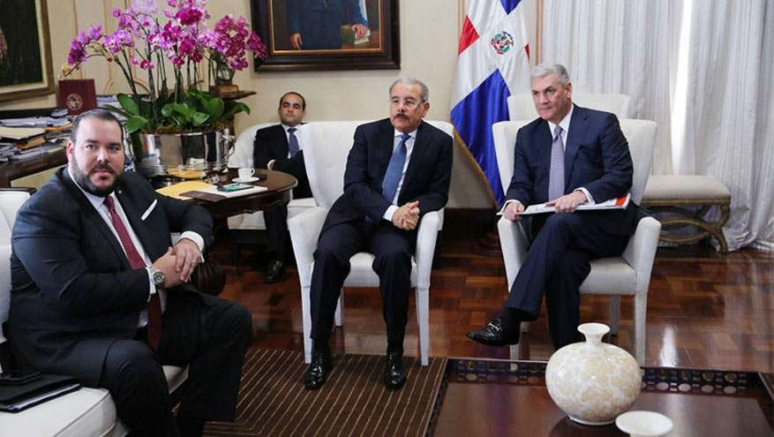

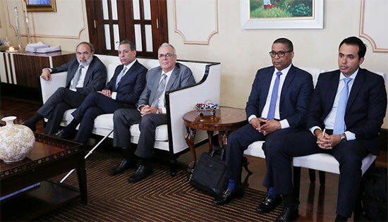

**Analizan en España potencial de RD hacia un HUB Logístico en el Caribe**

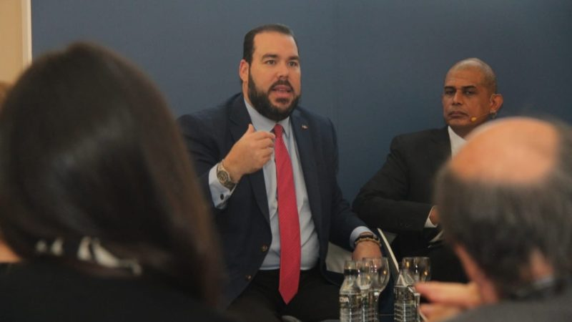

**El Director Ejecutivo de Autoridad Portuaria Víctor Gómez Casanova advierte el país necesita ampliar inversión en infraestructuras portuarias**



**Autoridad Portuaria avanza en ranking Gobierno y e-Participación**

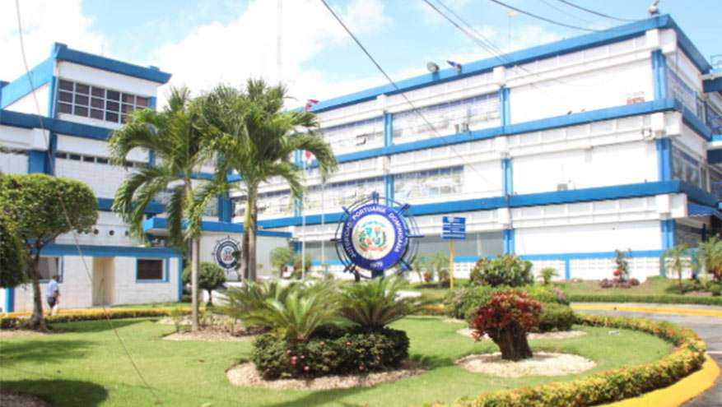

**RD presenta avances en cuidado medio ambiente en Puertos**



**Canciller Miguel Vargas Maldonado anuncia ruta marítima RD-Curazao inicia el próximo 29 de noviembre**

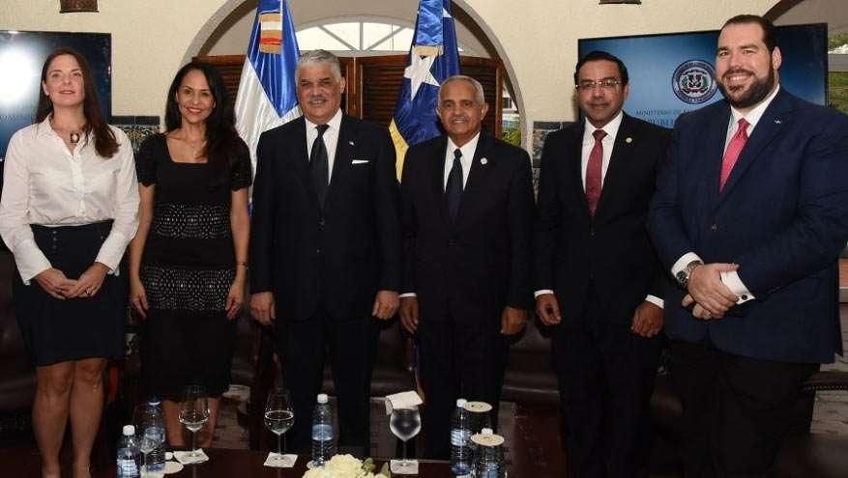

**Danilo Medina se reúne con actores involucrados en puertos del país**



**Embajadora de Estados Unidos destaca oportunidades de inversión en Puerto de Manzanillo**

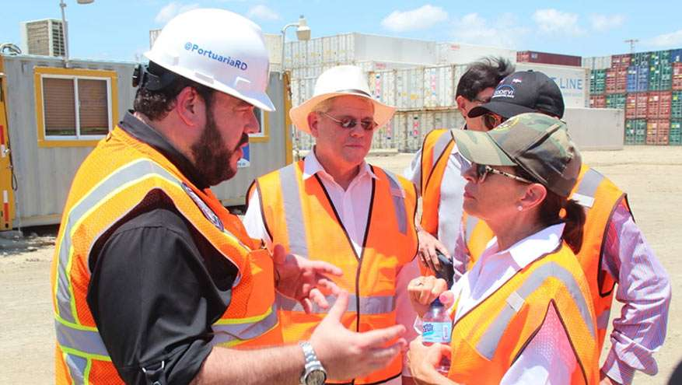

**Inversionistas españoles presentan a Danilo Medina proyecto astillero en Azua para construcción y reparación de buques**



**Empresas navieras analizan la economía azul como mecanismo de sostenibilidad marítima**



**Autoridad Portuaria Dominicana declara alta prioridad puertos se preparen en riesgos cibernéticos**

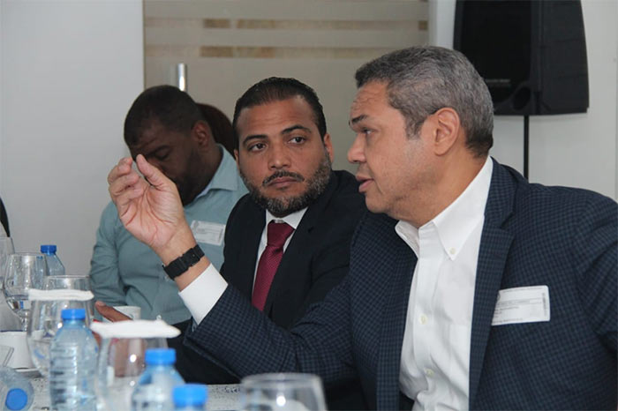

**Inauguran la primera cámara de inspección en frío en un puerto dominicano**

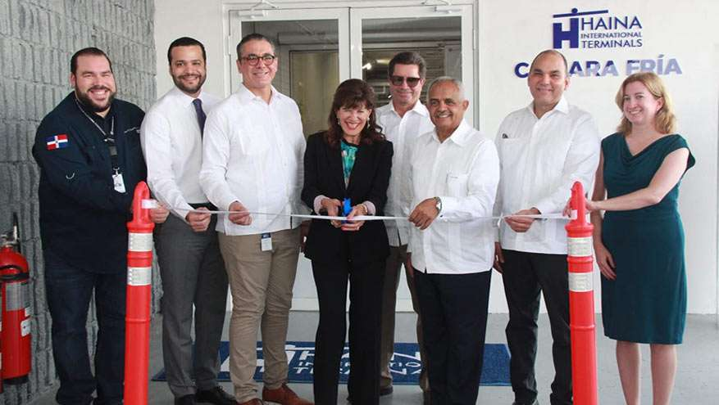

**Gobierno dominicano inicia pago de Bono Navideño a trabajadores portuarios**



**Director Ejecutivo de Autoridad Portuaria participa en encuentro sobre cuidado Medioambiental**

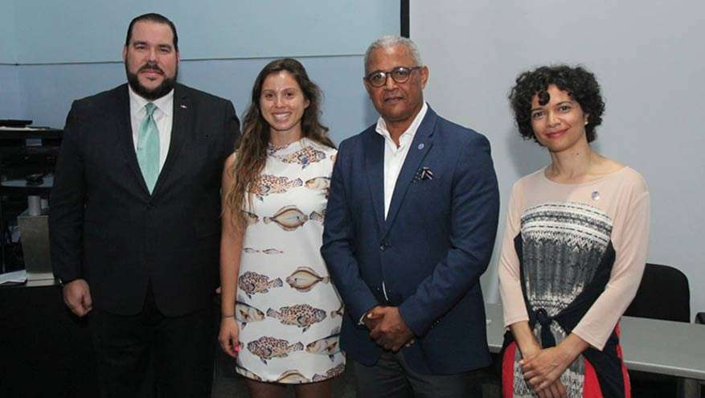

**Gómez Casanova plantea principales retos de la industria marítima portuaria de RD**

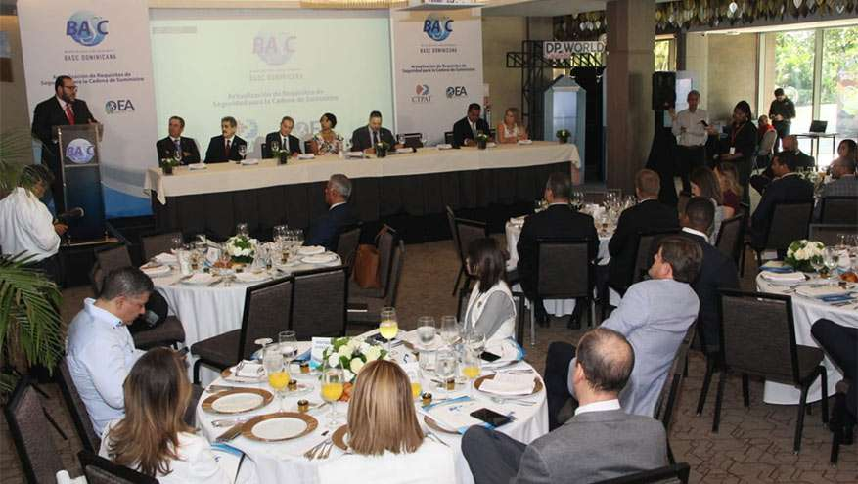

**Director Autoridad Portuaria destaca importancia robustecer normativa para mayor efectividad en prevención y control de barcos y puertos**

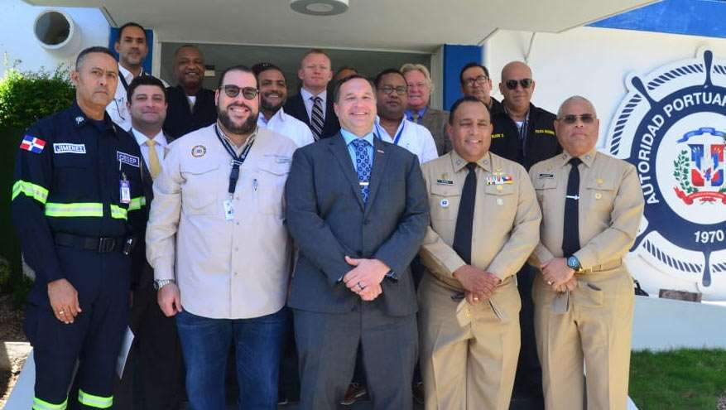

**Director Ejecutivo de Autoridad Portuaria destaca beneficios de sistema DRTrade**



**Autoridad Portuaria Dominicana y Ministerio de la Mujer lanzan “Premio Nacional a la Mujer Portuaria**

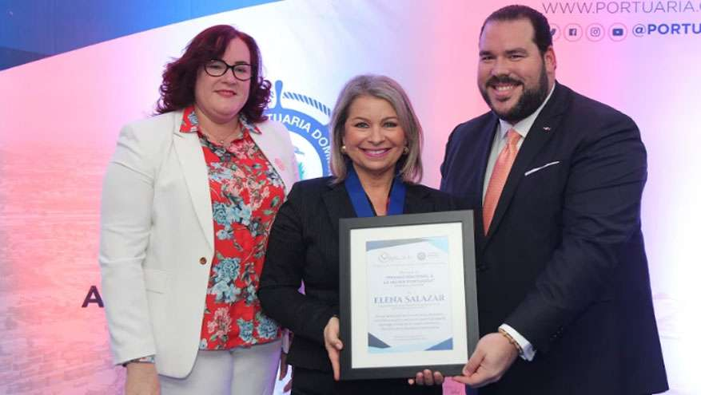

**Terminal de Cruceros en Puerto Plata empezará a recibir Cruceros en Noviembre del 2020**

